江苏国泰新点软件有限公司
地址：张家港市杨舍镇江帆路8号(http://www.epoint.com.cn)

《苏州园区投标文件制作软件》
操作手册
版 本 历 史
版本/状态 | 作者 | 参与者 | 编写日期 | 备注
V1.0 | 许智康 |  | 2020.11.06 | 全章
V1.1 | 刘亚东 |  | 2020.01.18 | 全章细节更新

目录
一、 系统前期准备 2
1.1、 安装说明 2
1.1.1、 安装驱动程序 2
1.1.2、 投标工具安装 5
1.2、 浏览器配置 8
1.2.1、 Internet选项 8
1.2.2、 关闭拦截工具 11
二、 投标文件制作工程 12
2.1、 新建投标文件 12
2.2、 浏览招标文件 13
2.3、 投标文件格式 14
2.4、 生成投标文件 17
2.4.1、 批量转换 17
2.4.2、 标书签章 17
2.4.3、 预览标书 20
2.4.4、 生成标书 20

系统前期准备

安装说明

安装驱动程序
1、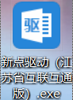选中后右键，选择“以管理员身份运行”安装程序，进入驱动安装页面。
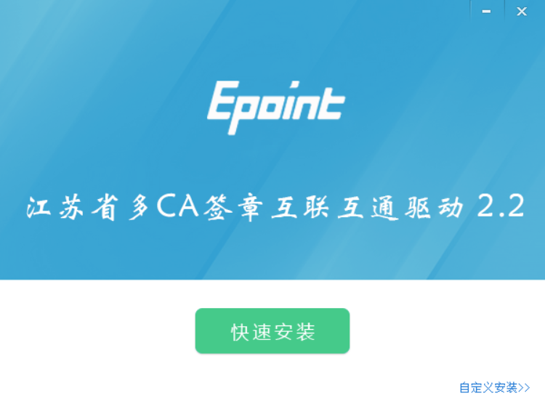
注：在安装驱动之前，请确保所有浏览器均已关闭。
2、选中协议，点击“自定义安装”，打开安装目录位置。
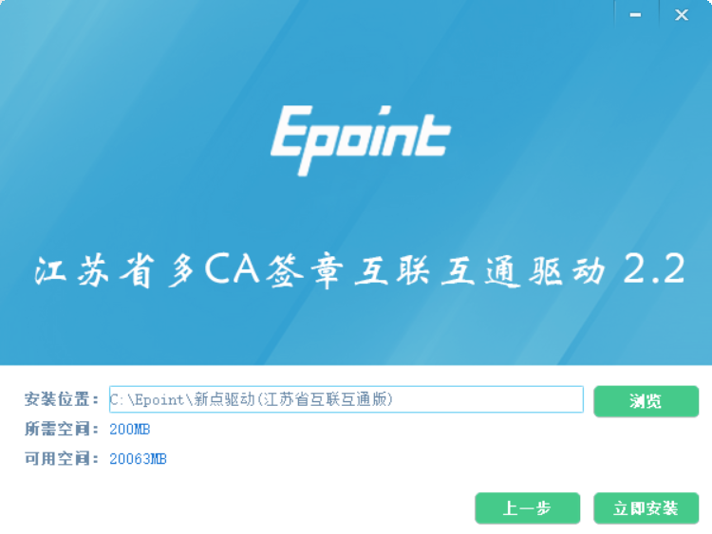
如果不点击“自定义安装”，点击“快速安装”按钮，则直接开始安装驱动，安装位置默认。
3、选择需要安装的目录，点击“立即安装”按钮，开始安装驱动。
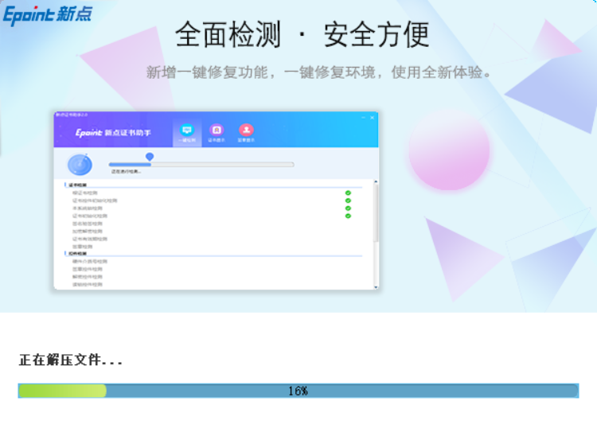
4、驱动安装完成后，打开完成界面。
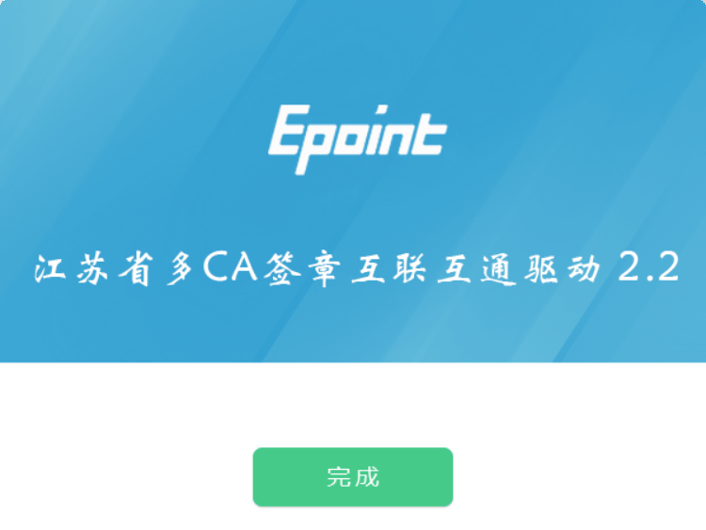
5、点击“完成”按钮，驱动安装成功，桌面显示图标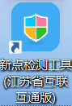。

检测工具

启动检测工具（电子营业执照用户无需操作）
用户可以点击桌面上的新点检测工具图标来启动检测工具。

系统检测（电子营业执照用户无需操作）
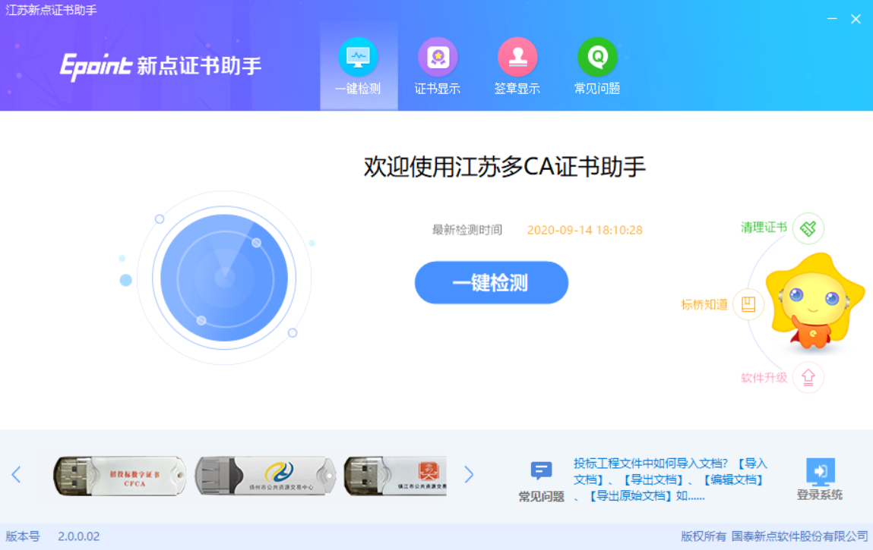
该页面主要是进行可信任站点的设置。如果没有设置成功，请点击设置按钮即可。

控件检测（电子营业执照用户无需操作）
当前为证书Key驱动，需要把您的证书Key插好以后才可以检测出来。
检测完后如果都是打勾，则系统所需要控件都安装完毕了。

证书检测（电子营业执照用户无需操作）
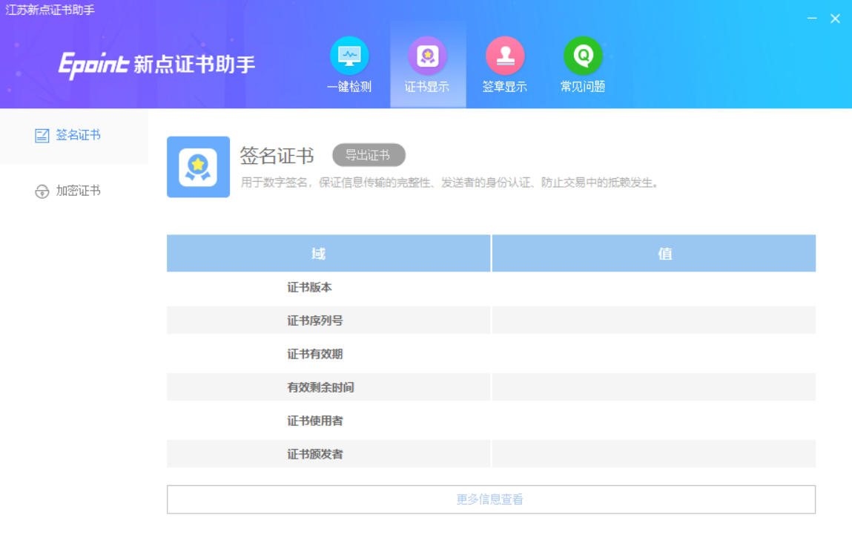
用户可以点击“立即检测”按钮，选择证书，点击“确定”按钮，输入口令，可以检测该证书Key是否可以正常使用。
如果“证书检测结果”中显示证书状态正常，则表示您的证书Key是可以正常使用的。

签章检测（电子营业执照用户无需操作）
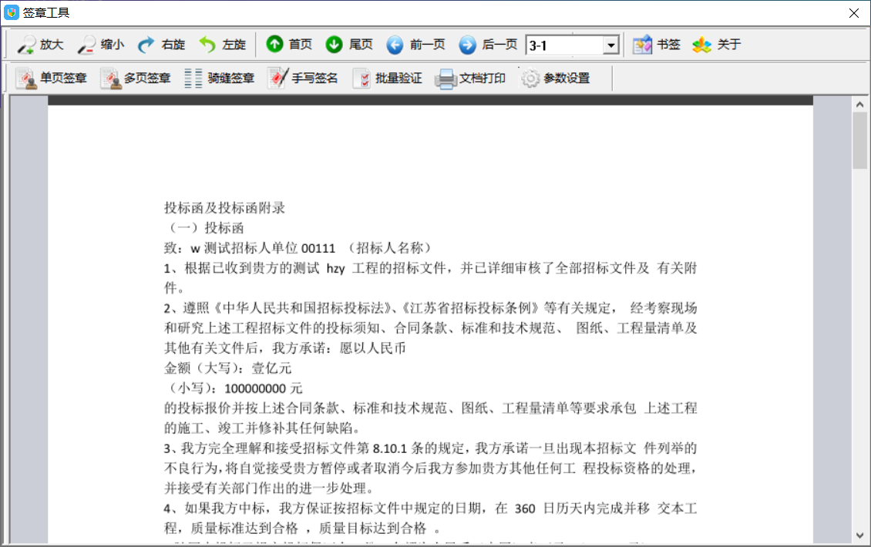
此页面是用于测试证书Key是否可以正常签章，请点击，在出现的窗口中，选择签章的名称和签章的模式，并输入您的证书Key的密码，点击确定按钮。
如果能成功加盖印章，并且有勾显示，则证明您的证书Key没有问题。
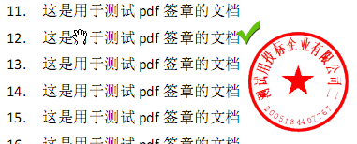
如果出现其他的提示，请及时和该项目CA联系。

投标工具安装
1、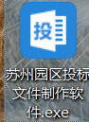选中后右键，选择“以管理员身份运行”安装程序，进入安装页面。
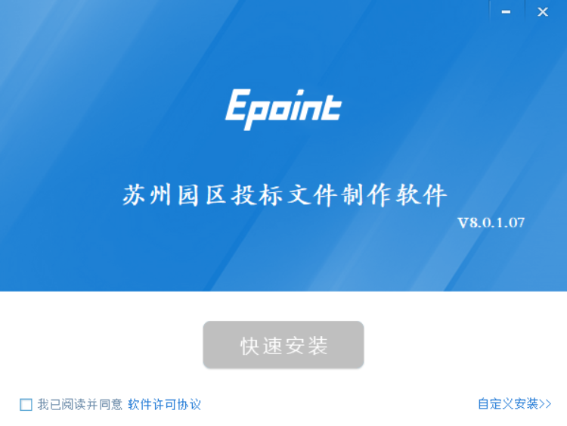
注：在安装驱动之前，请确保所有浏览器均已关闭。
2、选中协议，点击“自定义安装”，打开安装目录位置。
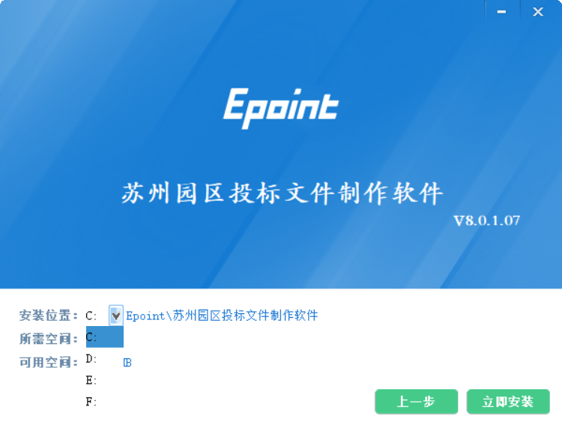
如果不点击“自定义安装”，点击“快速安装”按钮，则直接开始安装驱动，安装位置默认。
3、选择需要安装的目录，点击“立即安装”按钮，开始安装驱动。
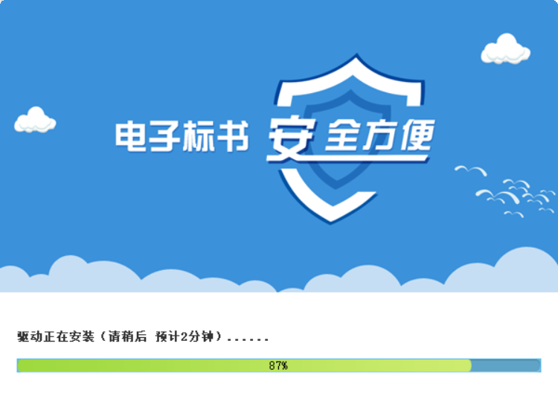
4、安装完成后，打开完成界面。

5、点击“完成”按钮，安装成功，桌面显示图标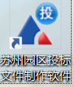。

浏览器配置

Internet选项
为了让系统插件能够正常工作，请按照以下步骤进行浏览器的配置。
1、打开浏览器，在“工具”菜单→“Internet选项”
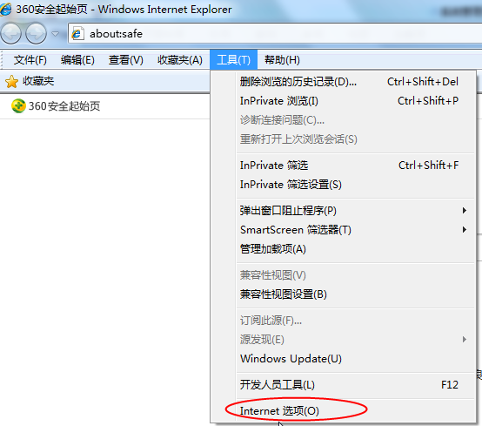
2、弹出对话框之后，请选择“安全”选项卡，具体的界面如下图：
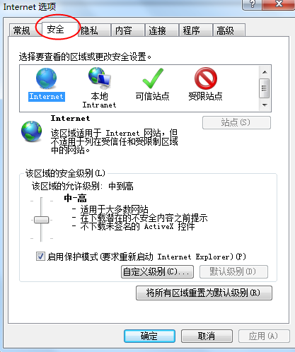
3、点击绿色的“受信任的站点”的图片，会看到如下图所示的界面：
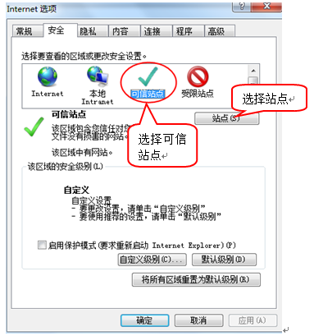
4、点击“站点” 按钮，出现如下对话框：
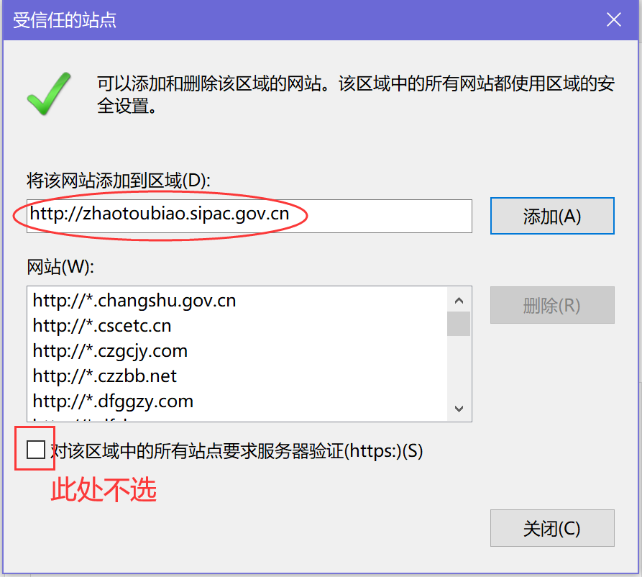
输入系统服务器的IP地址，格式例如：192.168.0.123，然后点击“添加”按钮完成添加，再按“关闭”按钮退出。
5、设置自定义安全级别，开放Activex的访问权限：
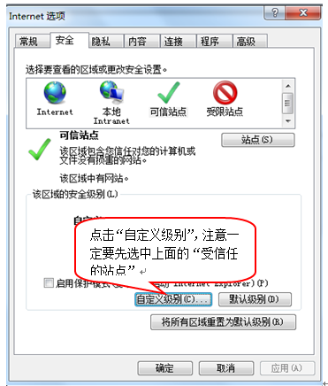
会出现一个窗口，把其中的Activex控件和插件的设置全部改为启用。
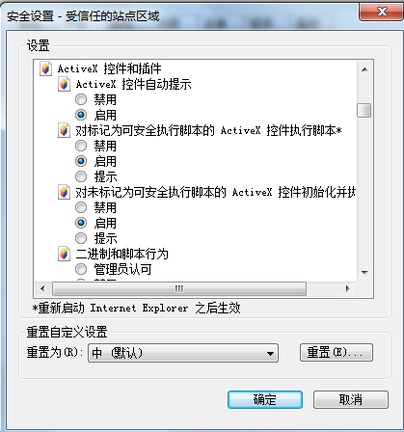
选择启用（共5个ActiveX）
文件下载设置，开放文件下载的权限：设置为启用。
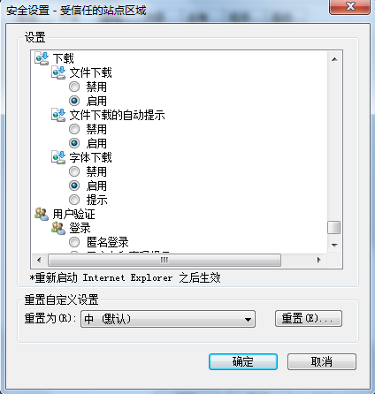

关闭拦截工具
上述操作完成后，如果系统中某些功能仍不能使用，请将拦截工具关闭再试用。比如在windows工具栏中关闭弹出窗口阻止程序的操作：
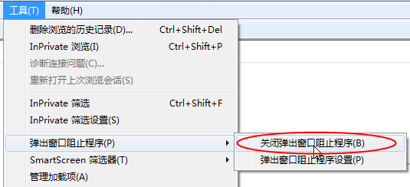

投标文件制作工程

新建投标文件
1、双击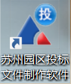打开投标文件制作软件，点击“新建工程”按钮，弹出新建工程页面，如下图：
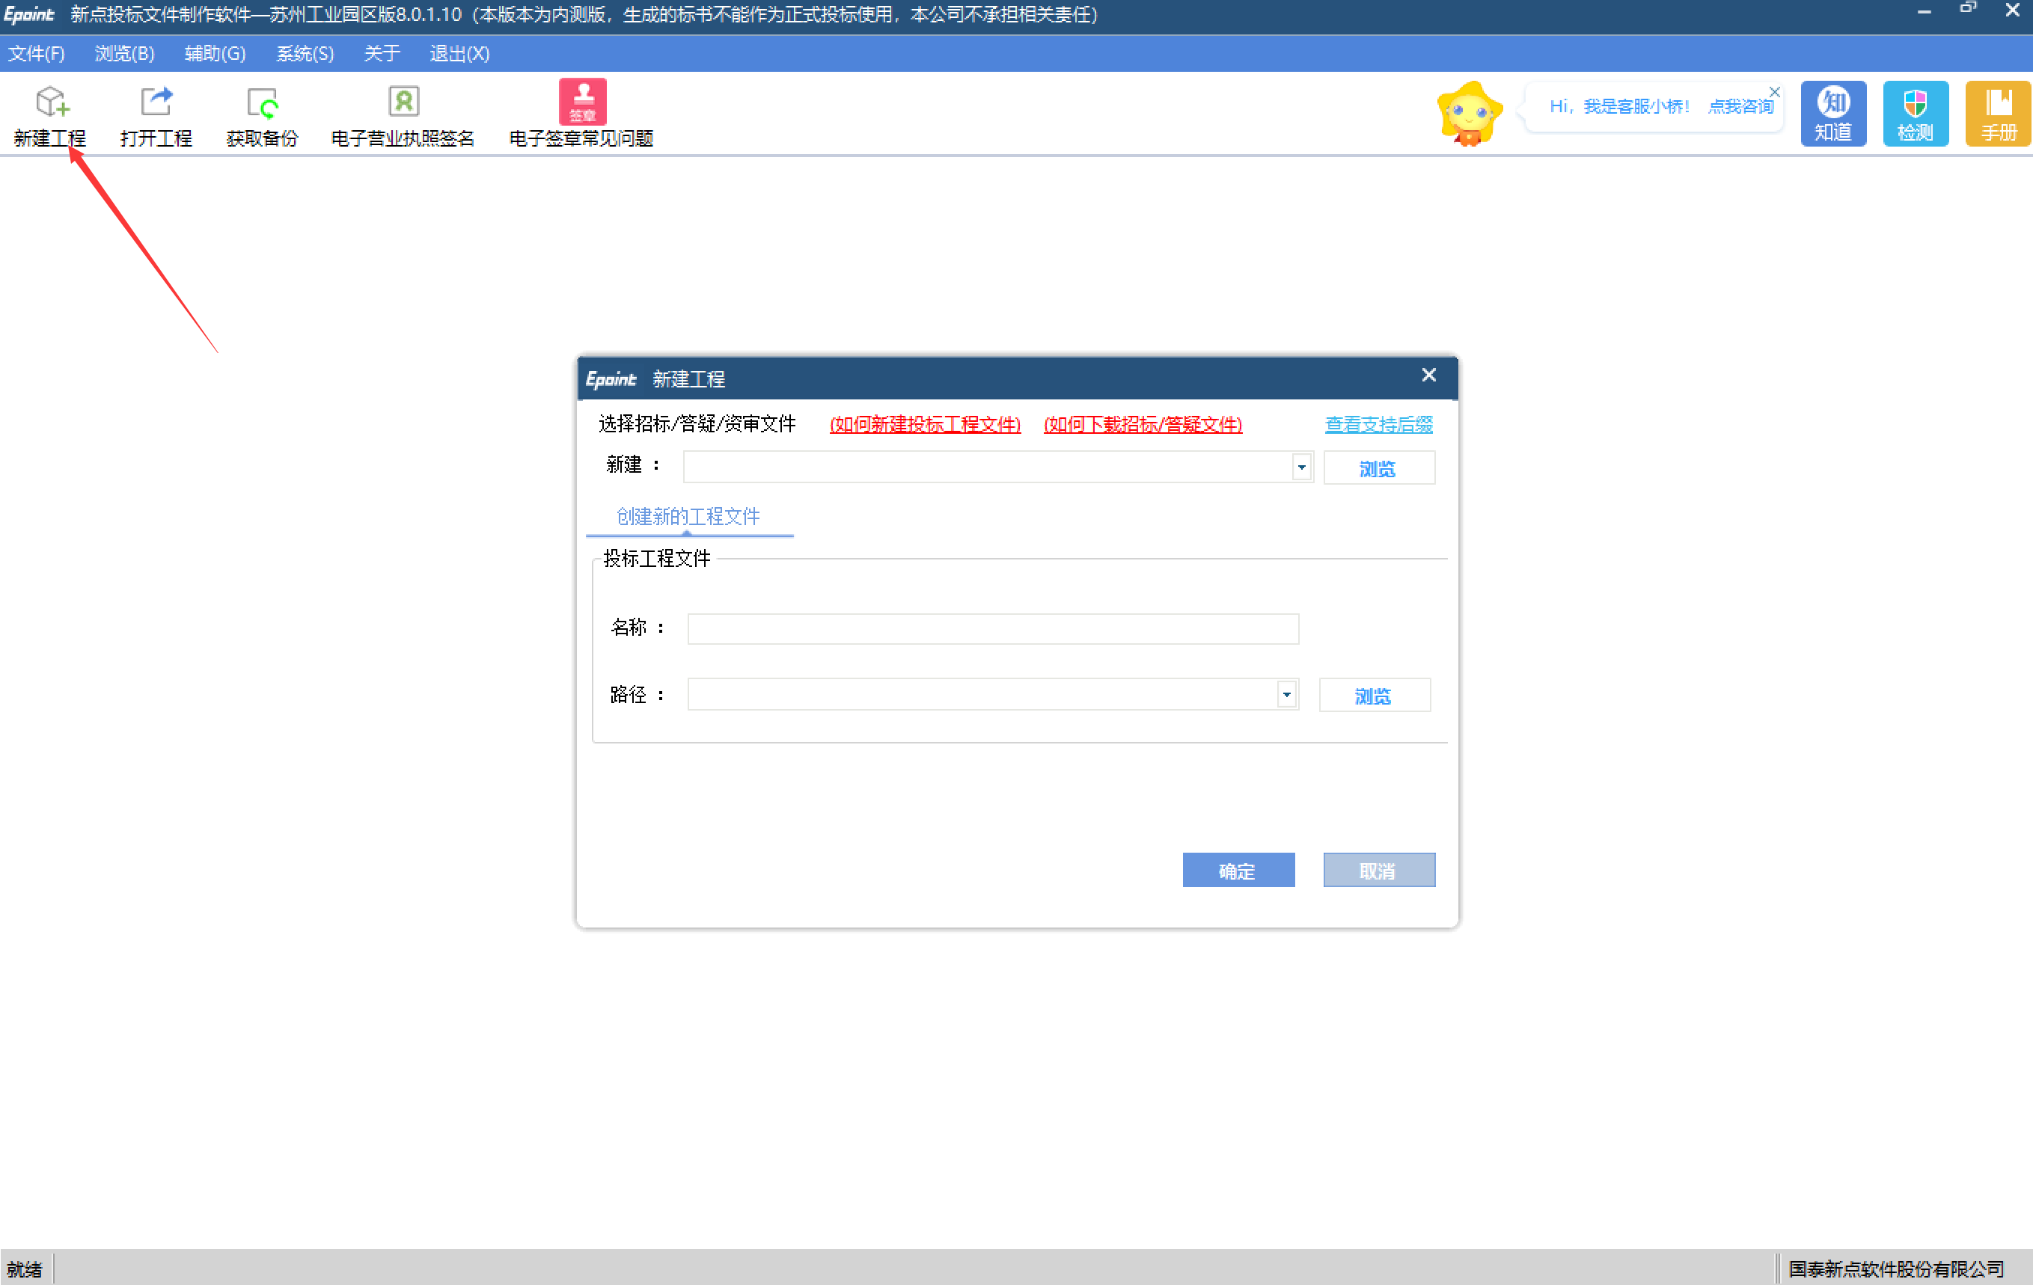
2、点击“浏览”按钮，选择招标文件，如下图：
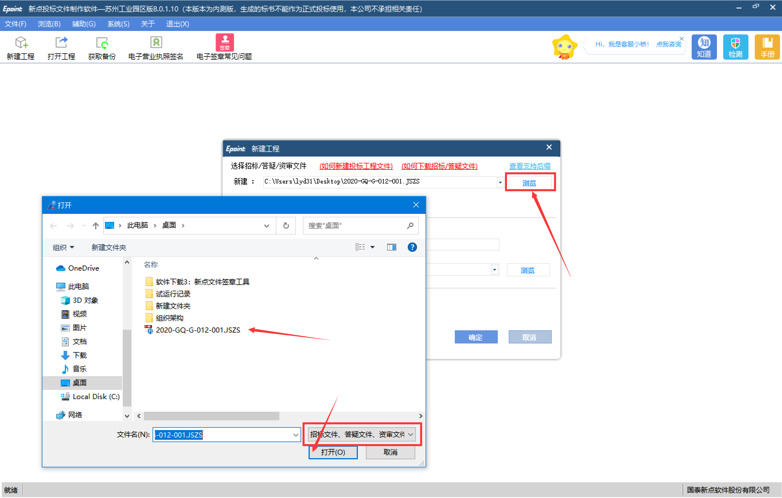
3、点击“确认”按钮，新建投标文件。如下图：
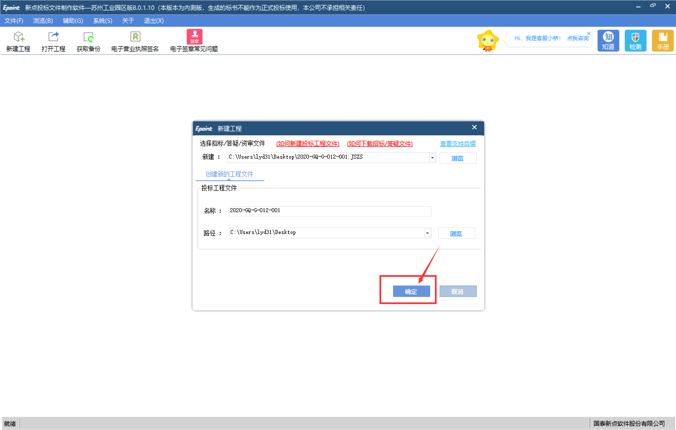
4、如果招标文件含工程量清单的，会提示是否需要导出。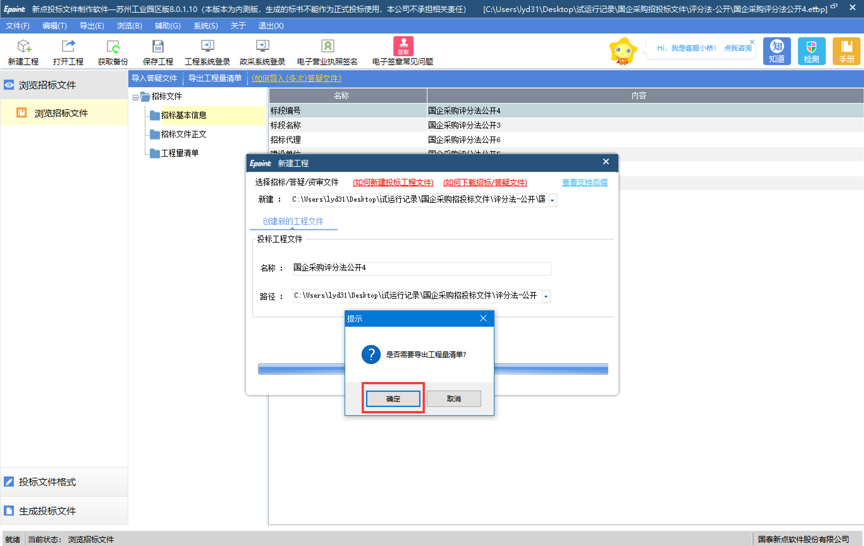

浏览招标文件
1、新建投标文件成功后，进入“浏览招标文件”菜单，选择招标文件菜单，可查看对应内容。如下图：
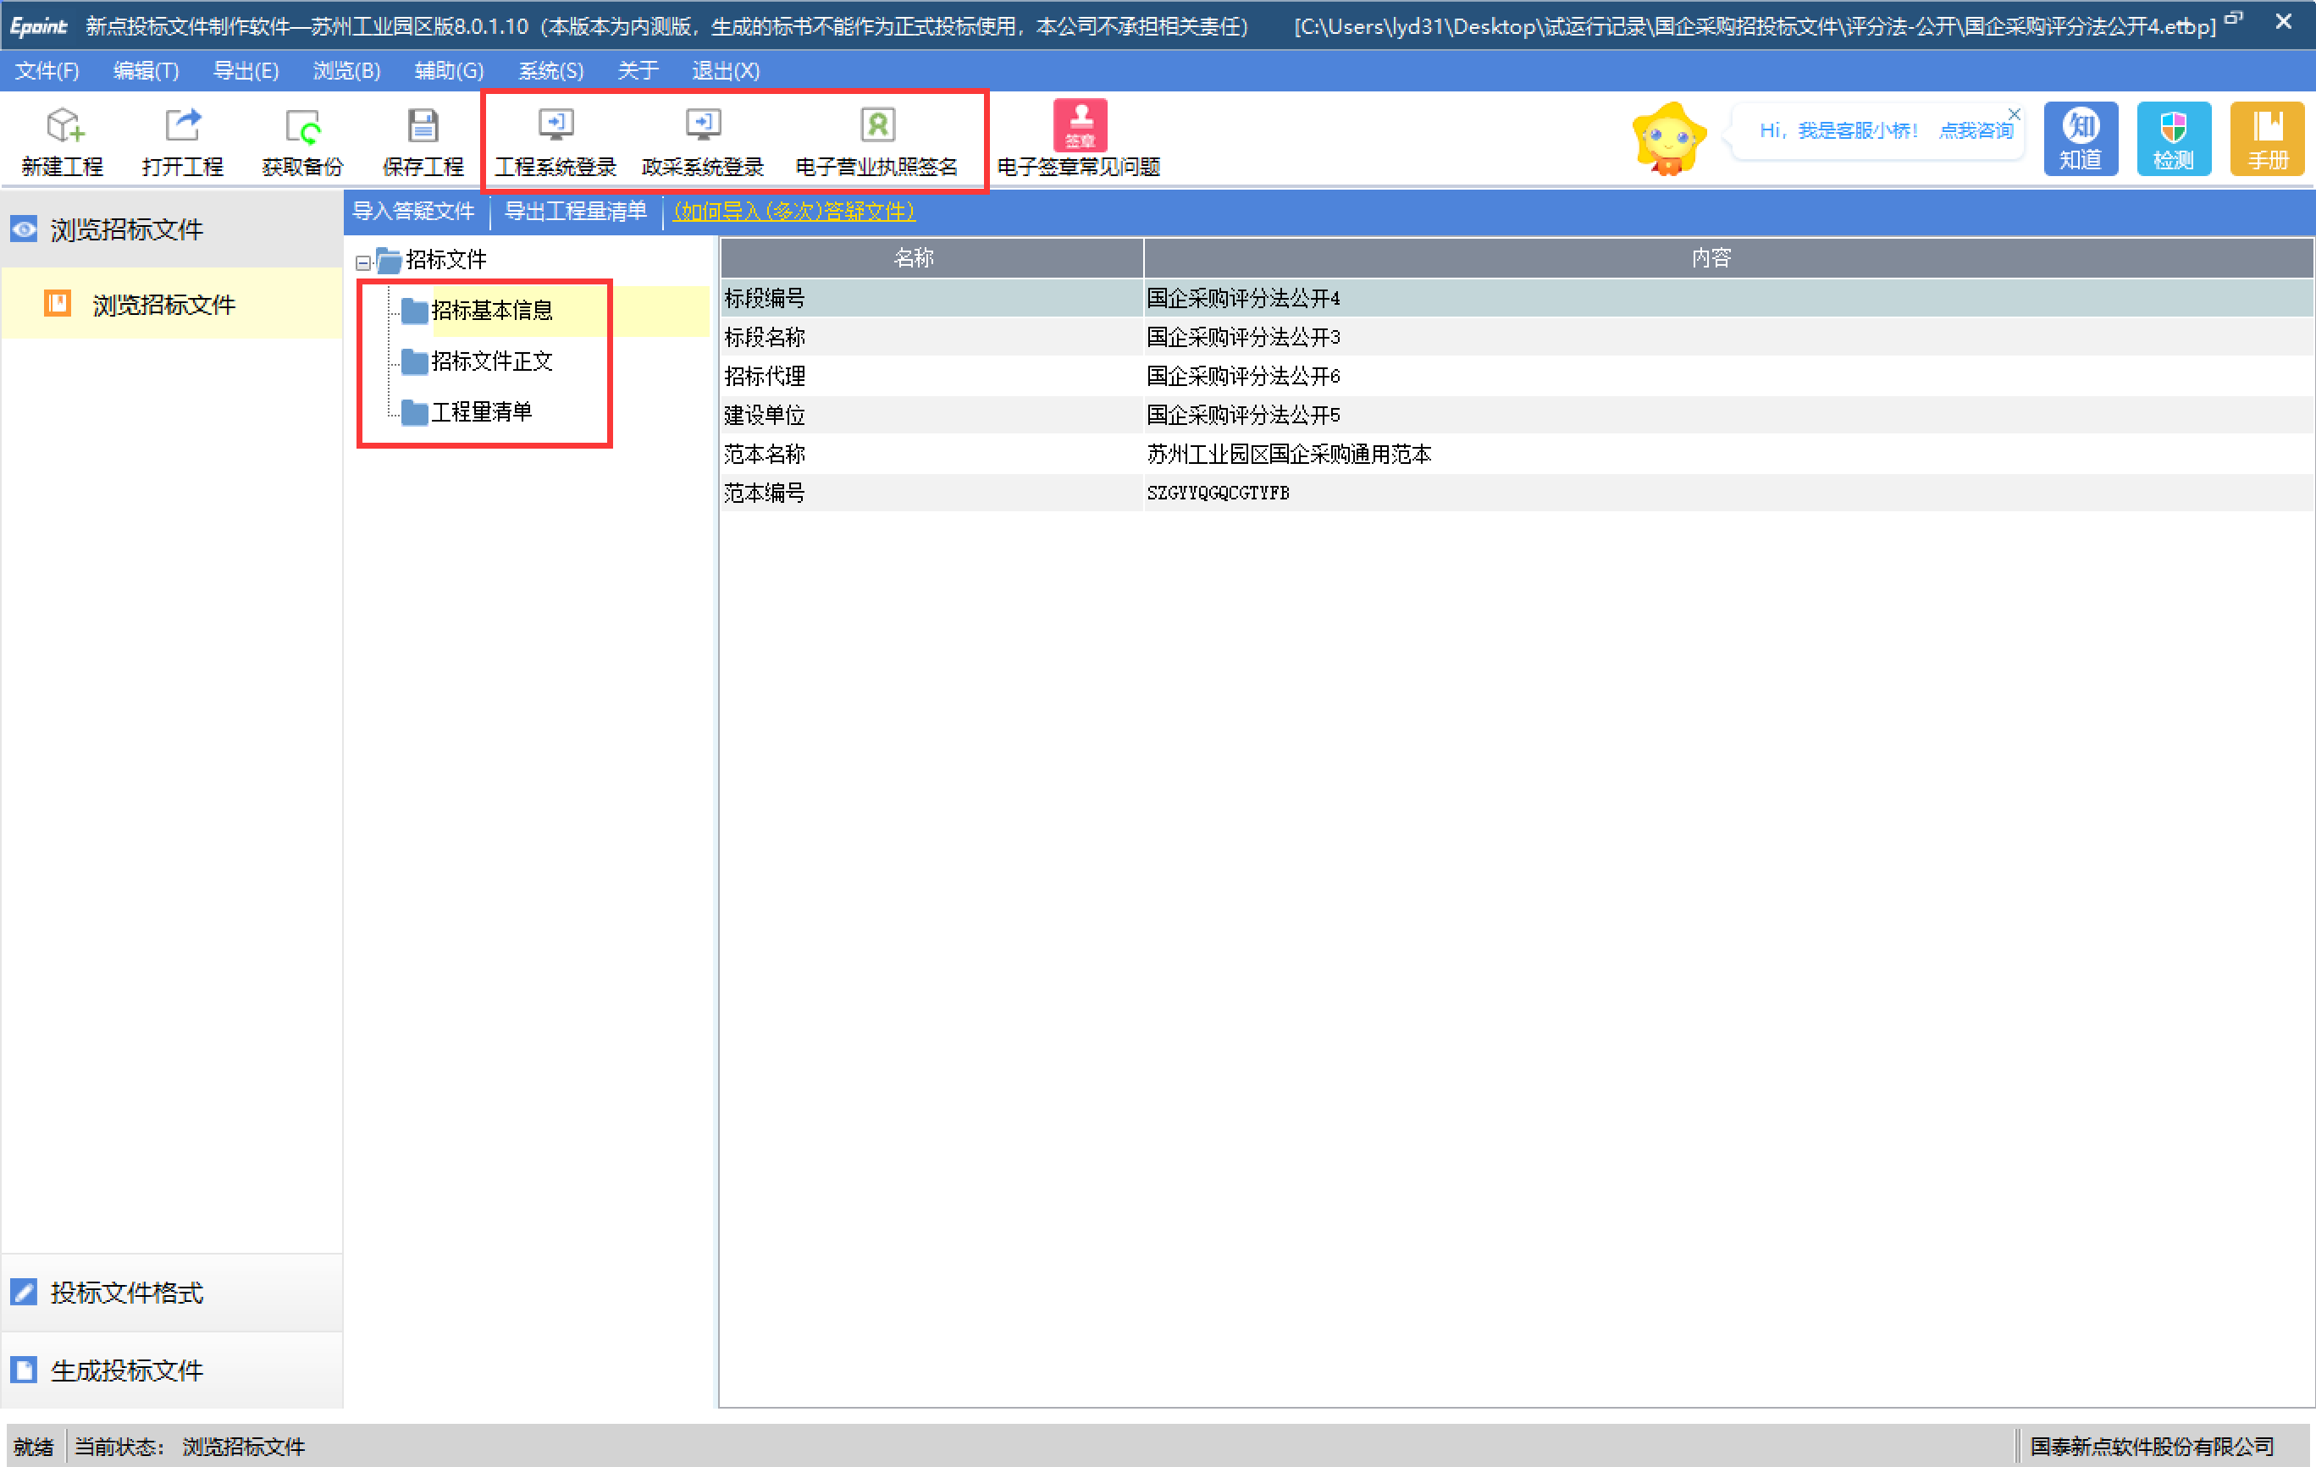
查看招标文件，需要选择认证方式，投标人使用电子营业执照进行扫码认证。如果因特殊情况暂无电子营业执照并已在苏州工业园区公共资源交易中心采购科备案并激活CA锁的供应商可选择CA锁认证。
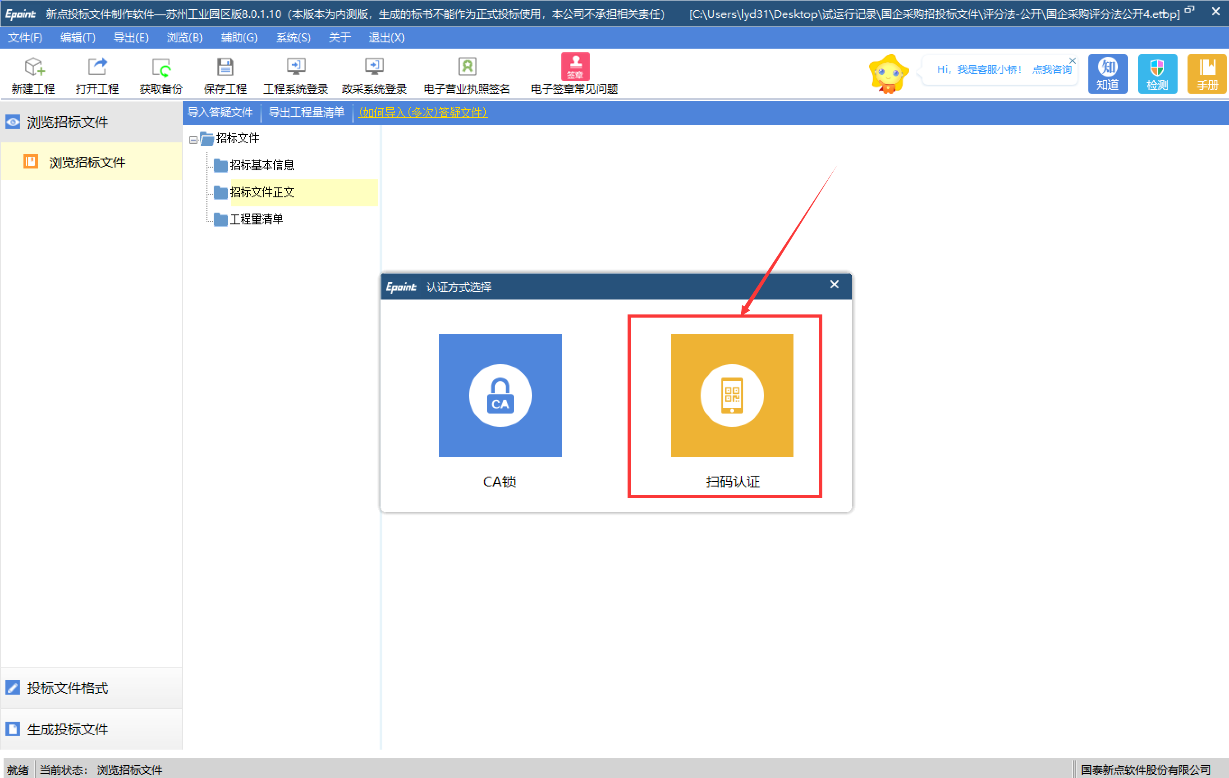
点击“导入答疑文件”按钮，可导入答疑文件。
点击“导出工程量清单”按钮，可导出工程量清单。

投标文件格式
1、选择“投标文件格式”按钮，展示所有投标文件菜单。按顺序依次进行菜单内容填写。如下图：
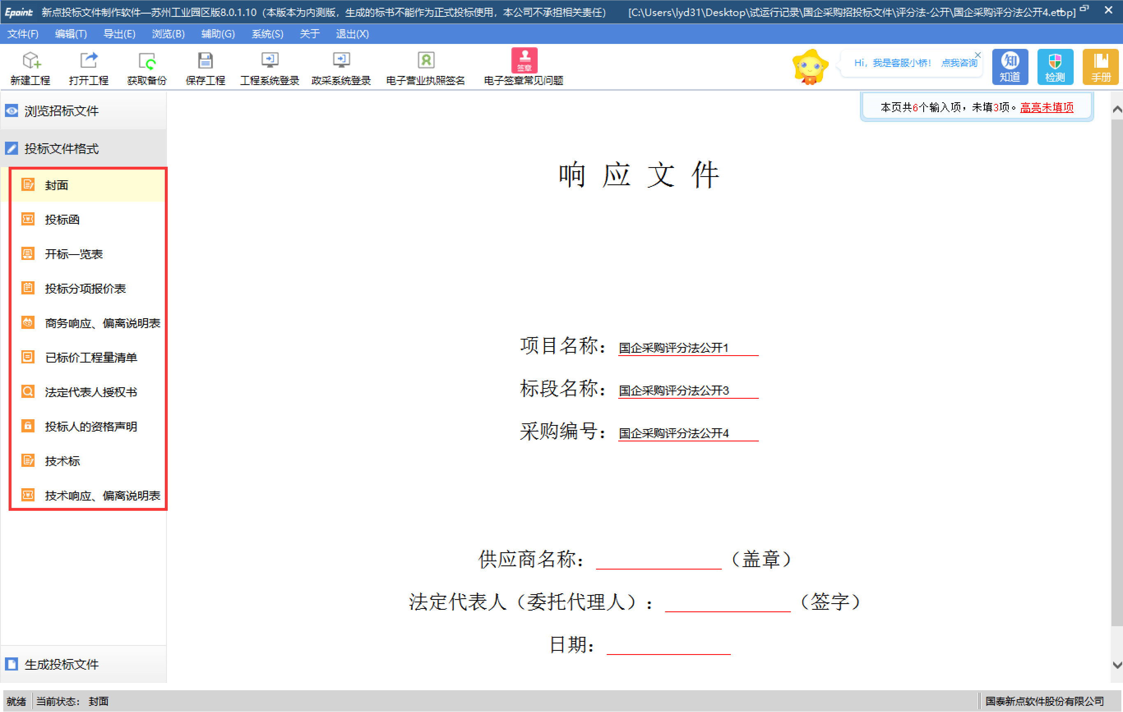
投标菜单分为两种格式：
（1）直接在下划线上填写内容即可。如下图：
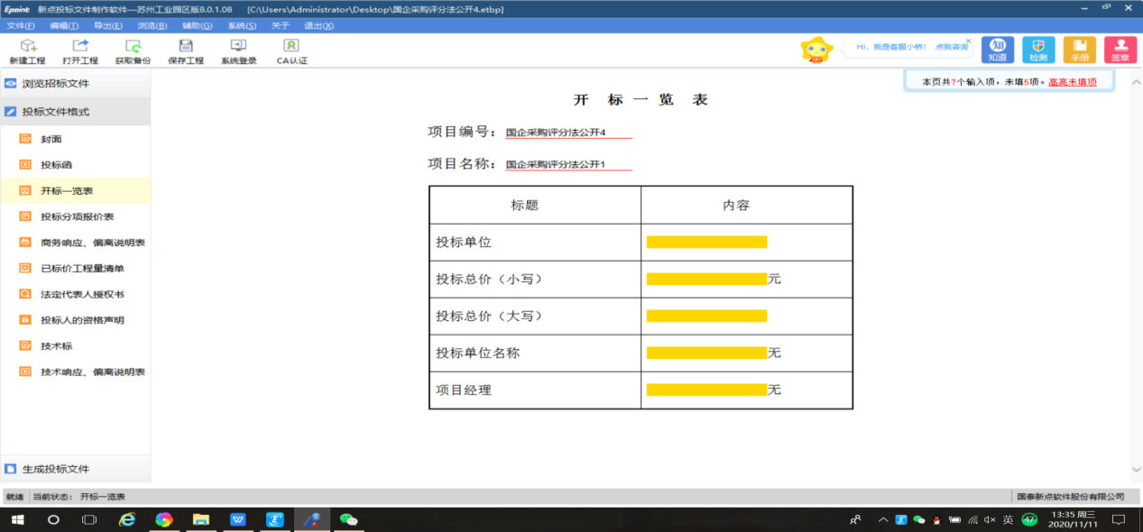
右上角展示全部未填项，点击“高亮未填项”按钮，所有未填项标黄显示。如下图：
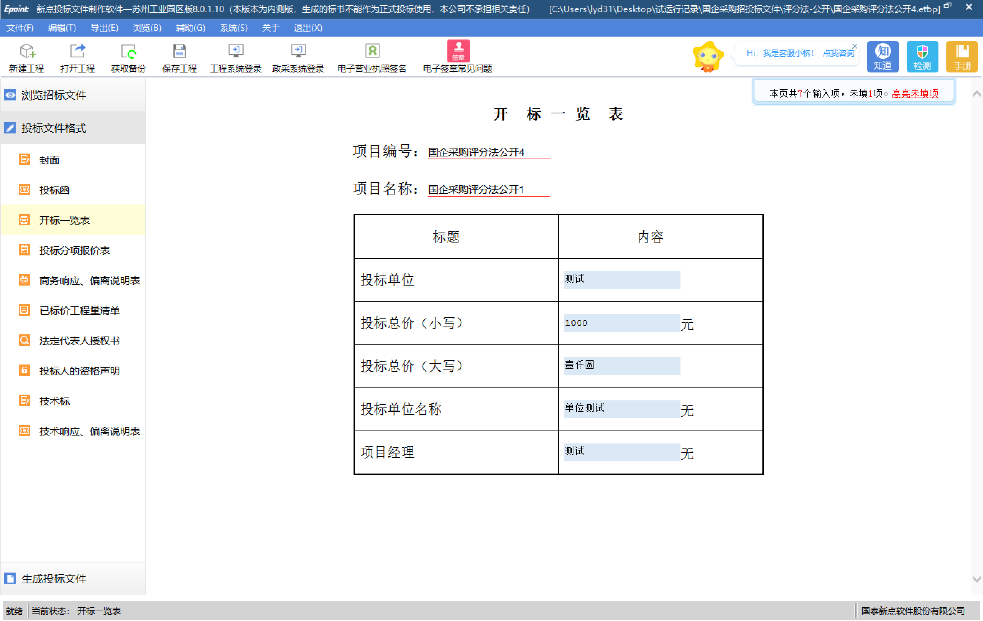
（2）菜单内容PDF展示。如下图：
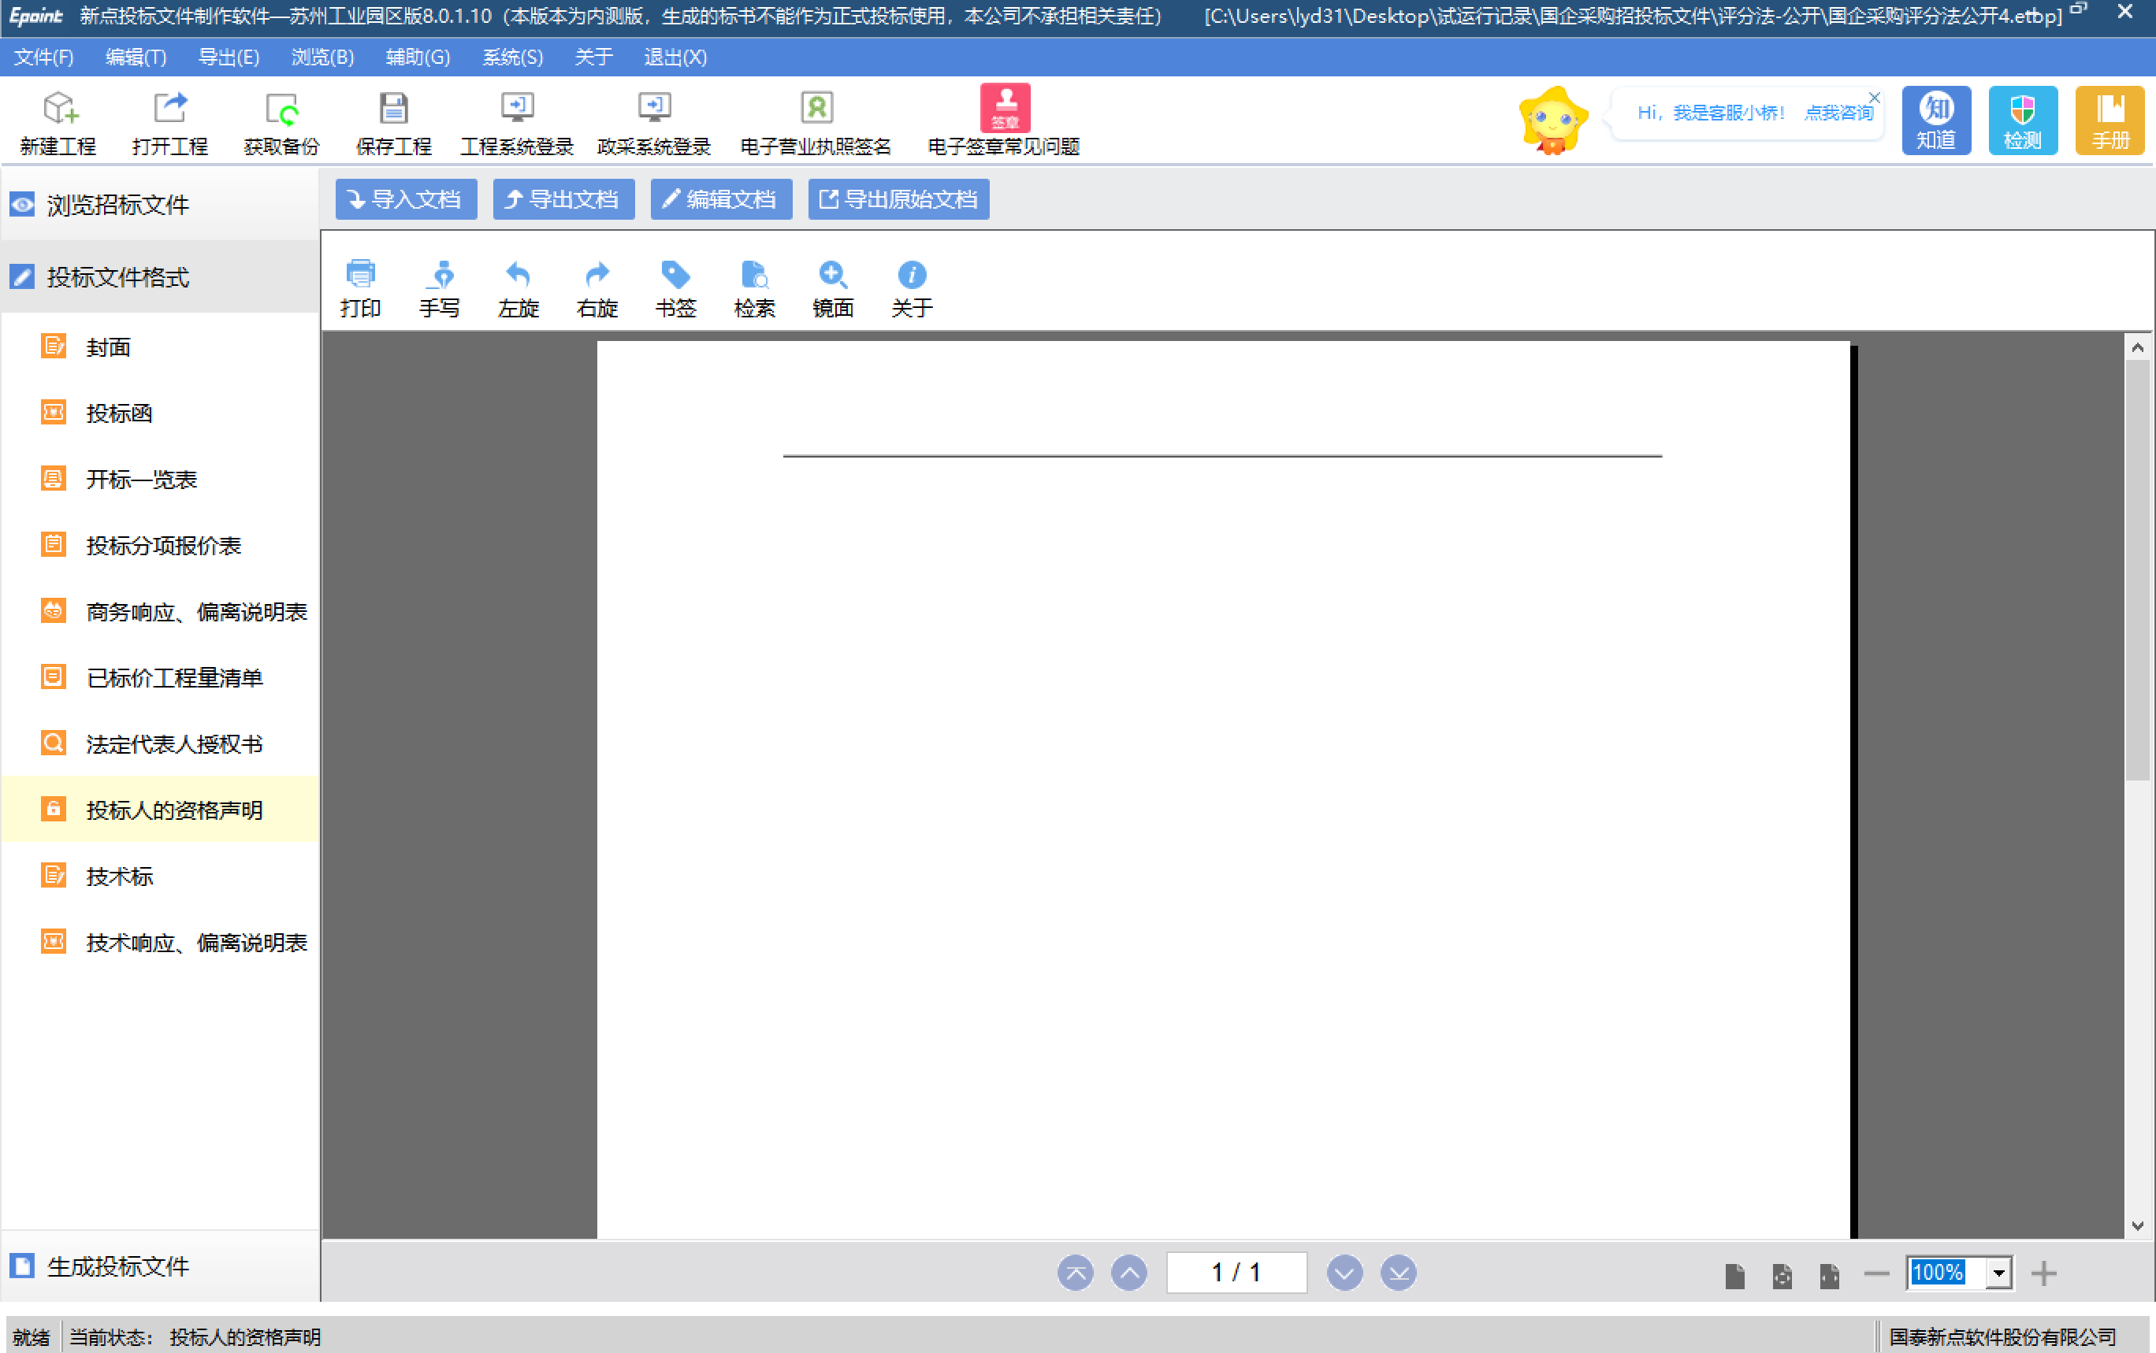
点击“编辑文档”按钮，即可打开对应的WORD页面。如下图：
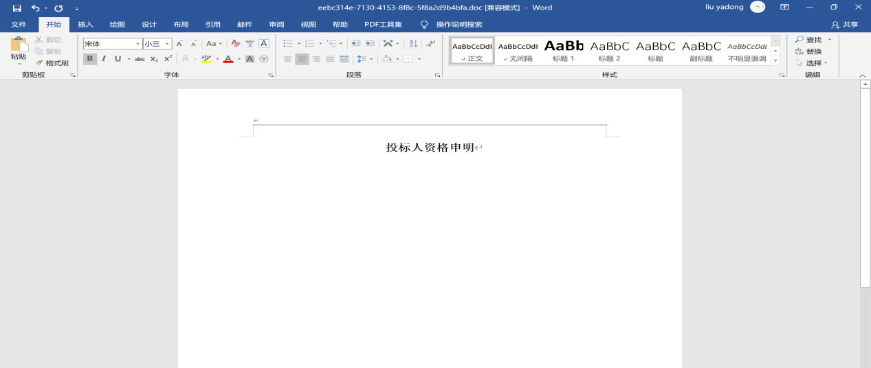
在WORD页面中，填写菜单内容。填写完成后，点击“保存”按钮并关闭WORD页面，即可返回PDF页面，并将填写的内容展示在PDF页面中。如下图：
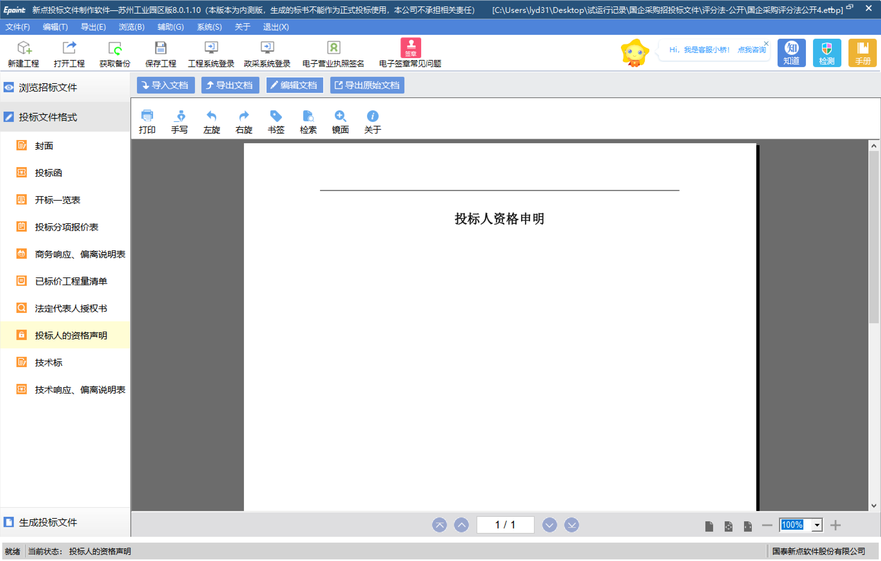
点击“导出文档”按钮，可将菜单内容导出。
点击“导入文档”按钮，可导入相关内容。
点击“导出原始文档”按钮，可将原始菜单内容导出。

生成投标文件

批量转换
1、所有菜单填写完成后，点击“生成投标文件－批量转换”按钮，对所有投标菜单进行批量转换。如下图：
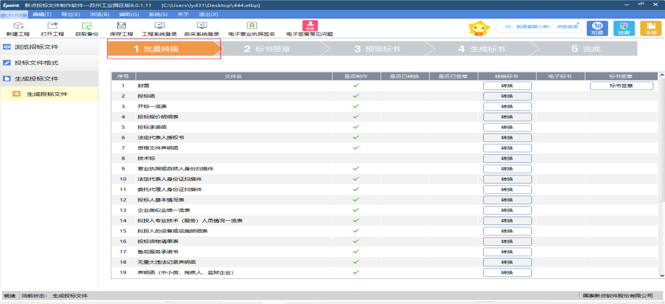

标书签章（电子营业执照用户签章时请选择扫码认证）
1、批量转换完成后，点击“生成投标文件－标书签章”按钮，进入标书签章页面。如下图：
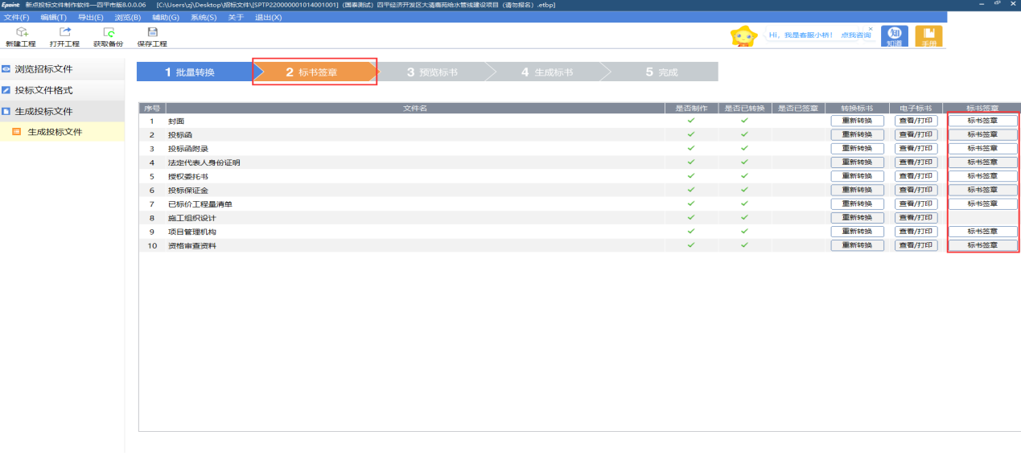
- 选择菜单，点击“标书签章”按钮，进入认证方式选择页面如下图：
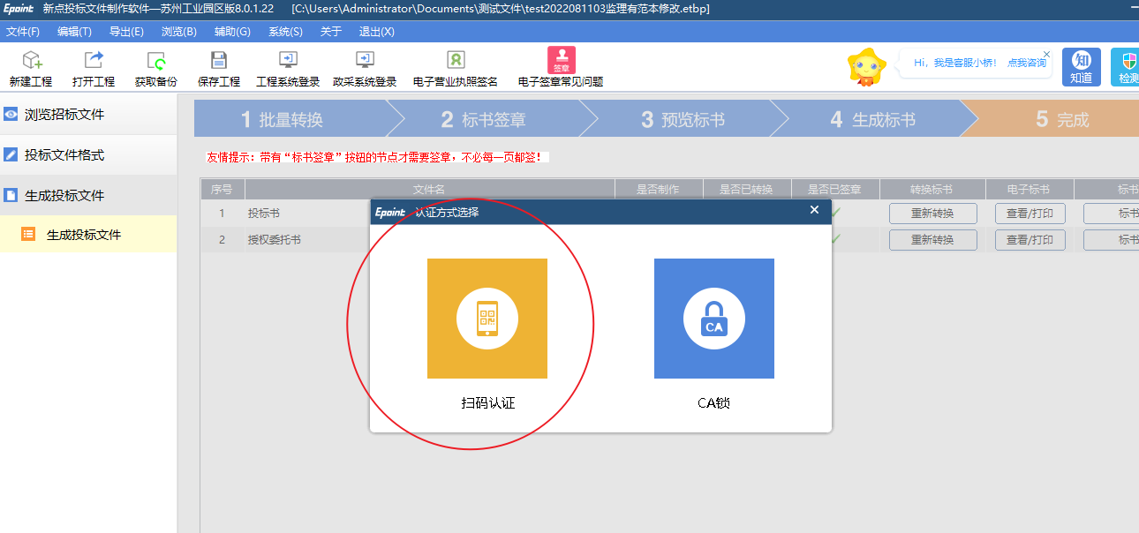
- 同2.2章节浏览招标文件，选择扫码认证-使用微信或者支付宝或者电子营业执照小程序扫码弹出的二维码。如选择CA锁，需插入CA锁后进行操作，具体步骤与电子营业执照签章类似。（园区投标人只能使用电子营业执照，无需办理CA锁）
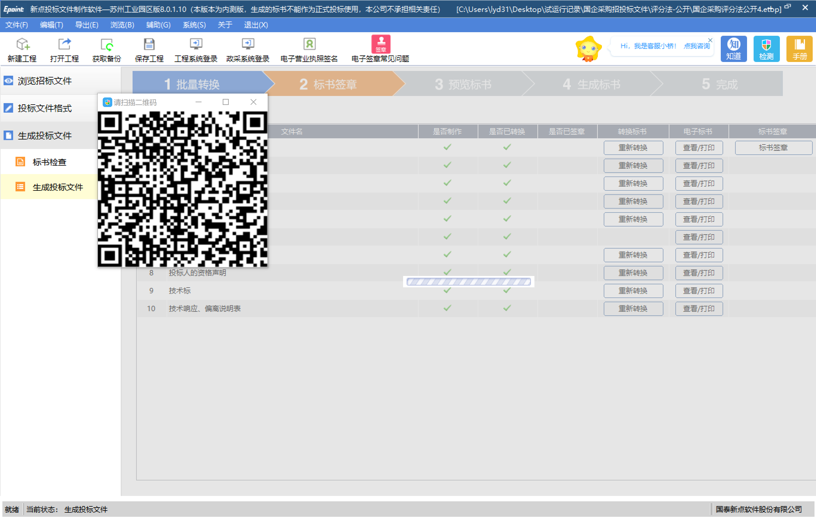
- 扫码完成，进入文档签章页面。左侧为需要签章的各节点。图中仅封面需要签章，点击左侧封面，可查看需要签章的章节。
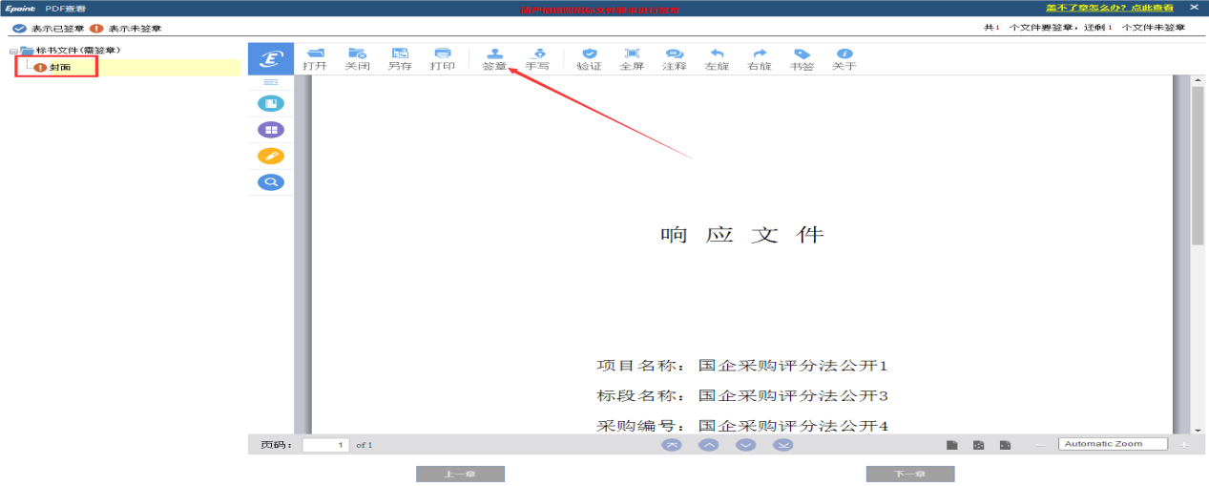
- 点击右侧文档上方的“签章”按钮，弹出方形签章（方形签章与圆形签章仅是签章样式的差异，在数字签名方面具有同等效力）。确认签章无误后点击签章下蓝色的确定按钮。
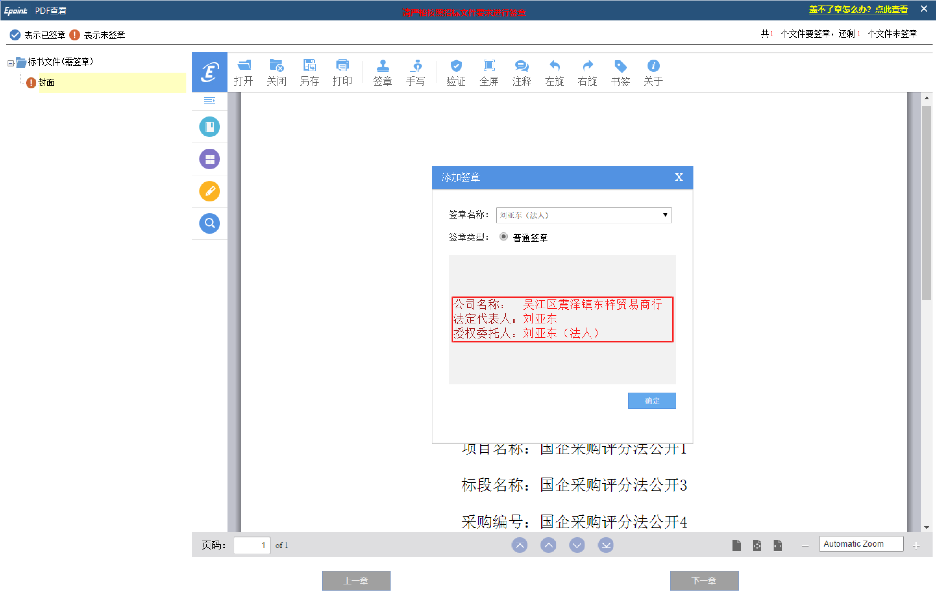
- 签章跟随鼠标移动，选择需要盖章的位置后，点击鼠标左键，再次弹出扫码界面。
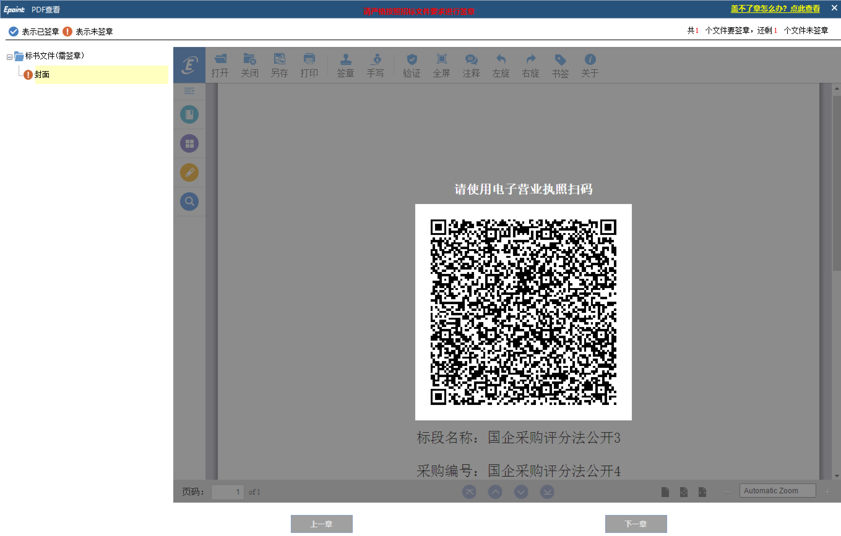
- 扫码完成后签章成功。
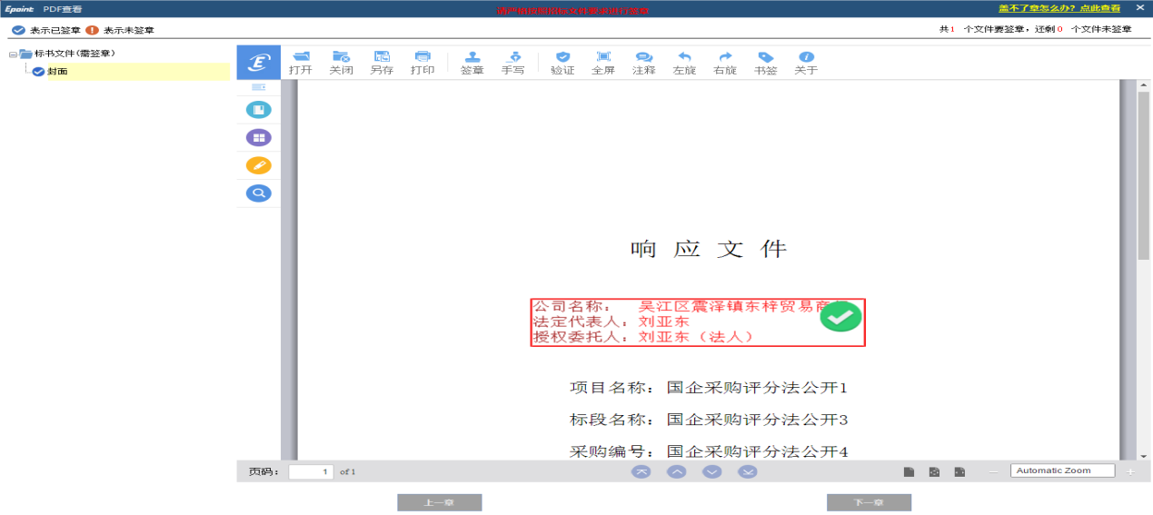

预览标书
- 所有菜单签章完成后，点击“生成投标文件－预览标书”按钮，可预览投标文件。如下图：
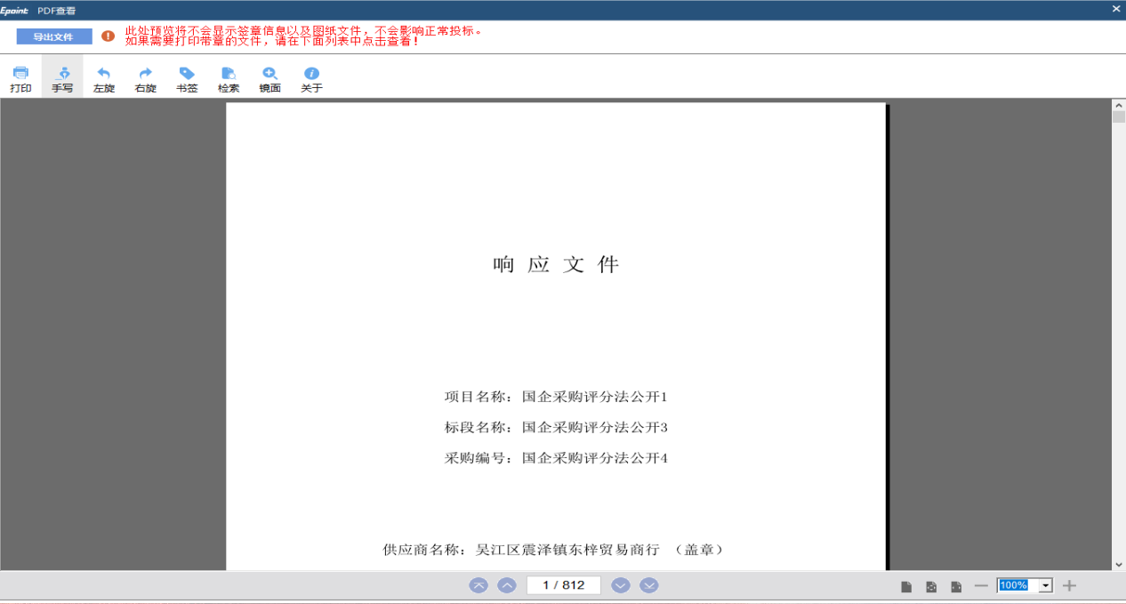
点击“导出文件”按钮，可将整份文件导出。

生成标书
- 点击“生成投标文件－生成标书”按钮，弹出标书信息确认框。如下图：
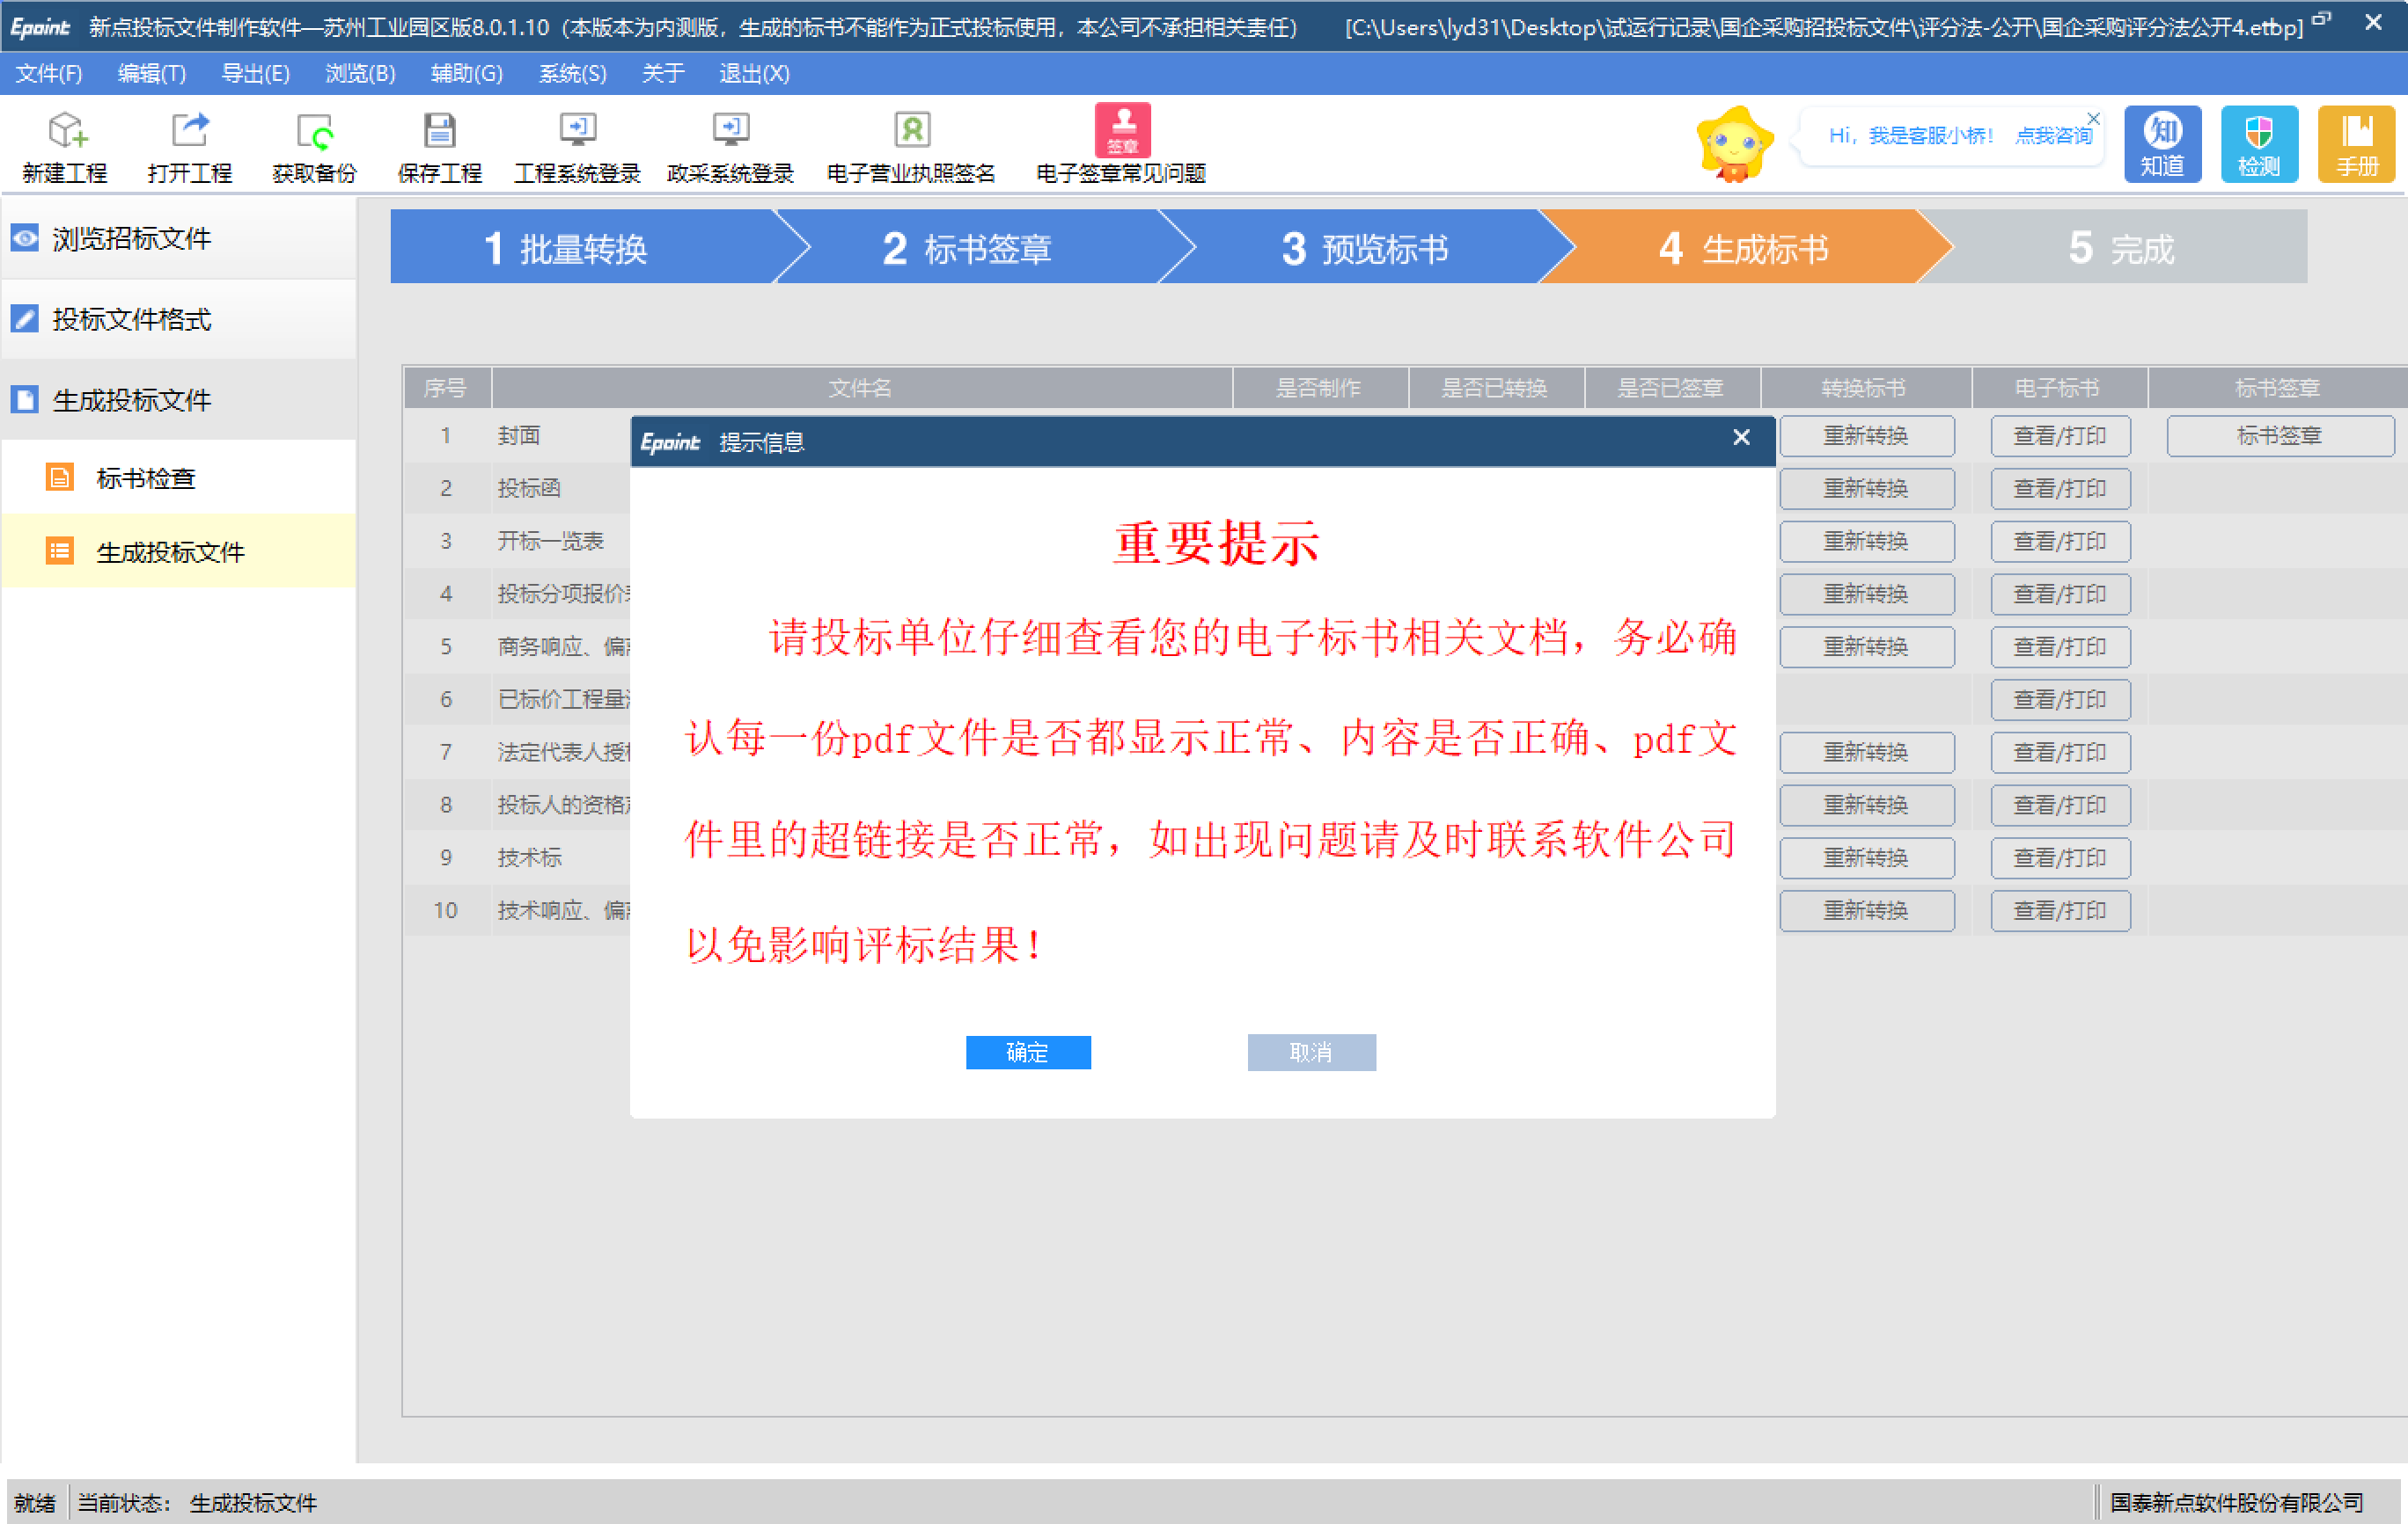
- 确认标书信息无误后，点击“确定”按钮，进入投标报价确认页面。如下图：

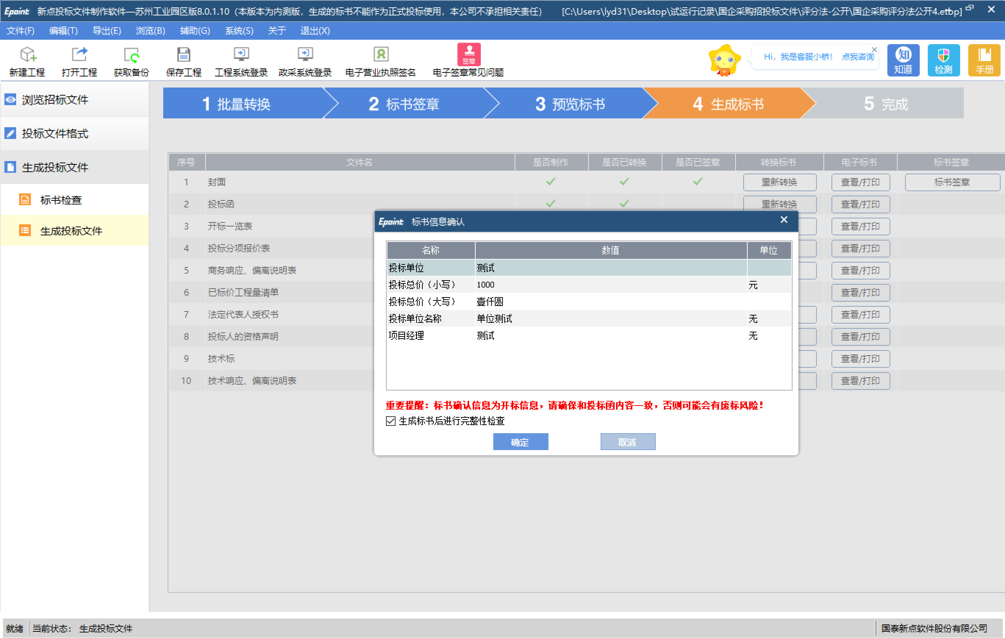
- 再次确认开标一览表的相关内容是否正确(页面内容根据招标文件的不同有部分差异)，该投标报价为本次投标的最终投标总价/单价/费率，如需修改请点击取消按钮，并回到投标文件格式的开标一览表环节进行修改。确认无误后点击确定按钮，生成投标文件。生成投标文件过程中需要再次扫码确认。根据投标文件大小，生成投标文件时间所需时间长短有差异，请务必等待到如图所示页面。
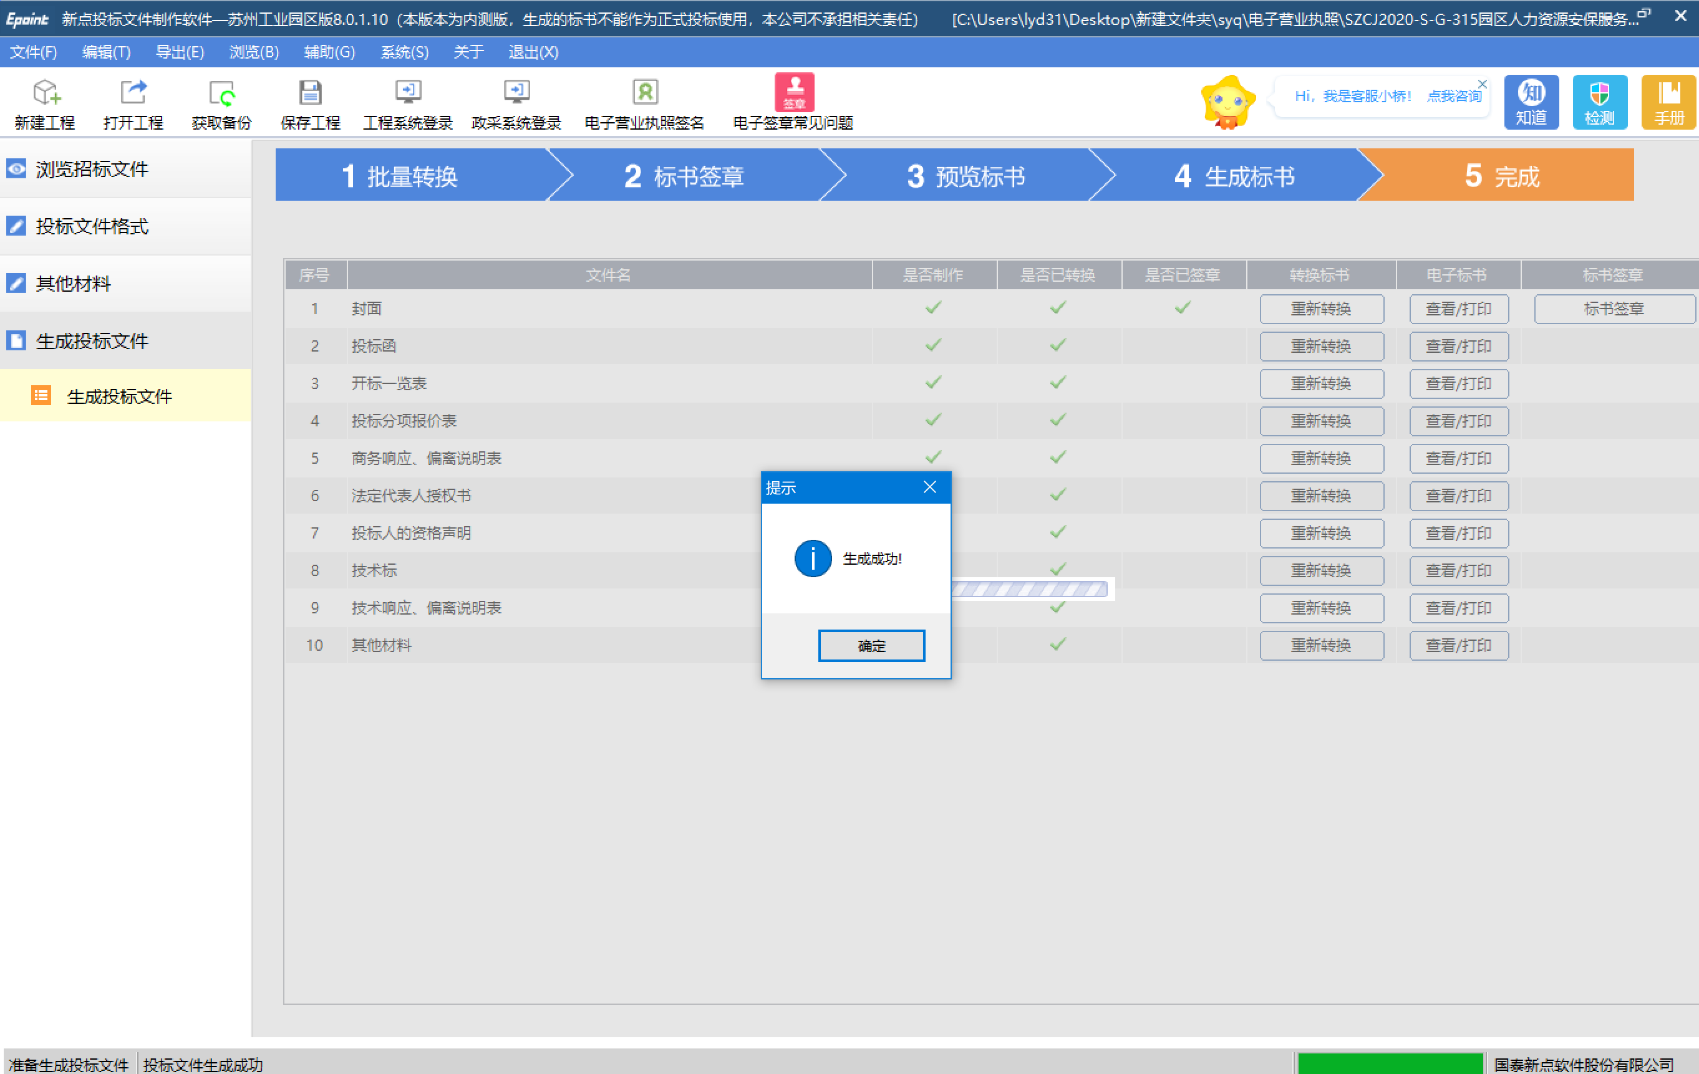
- 点击生成成功的确定按钮后，弹出文件保存路径页面。
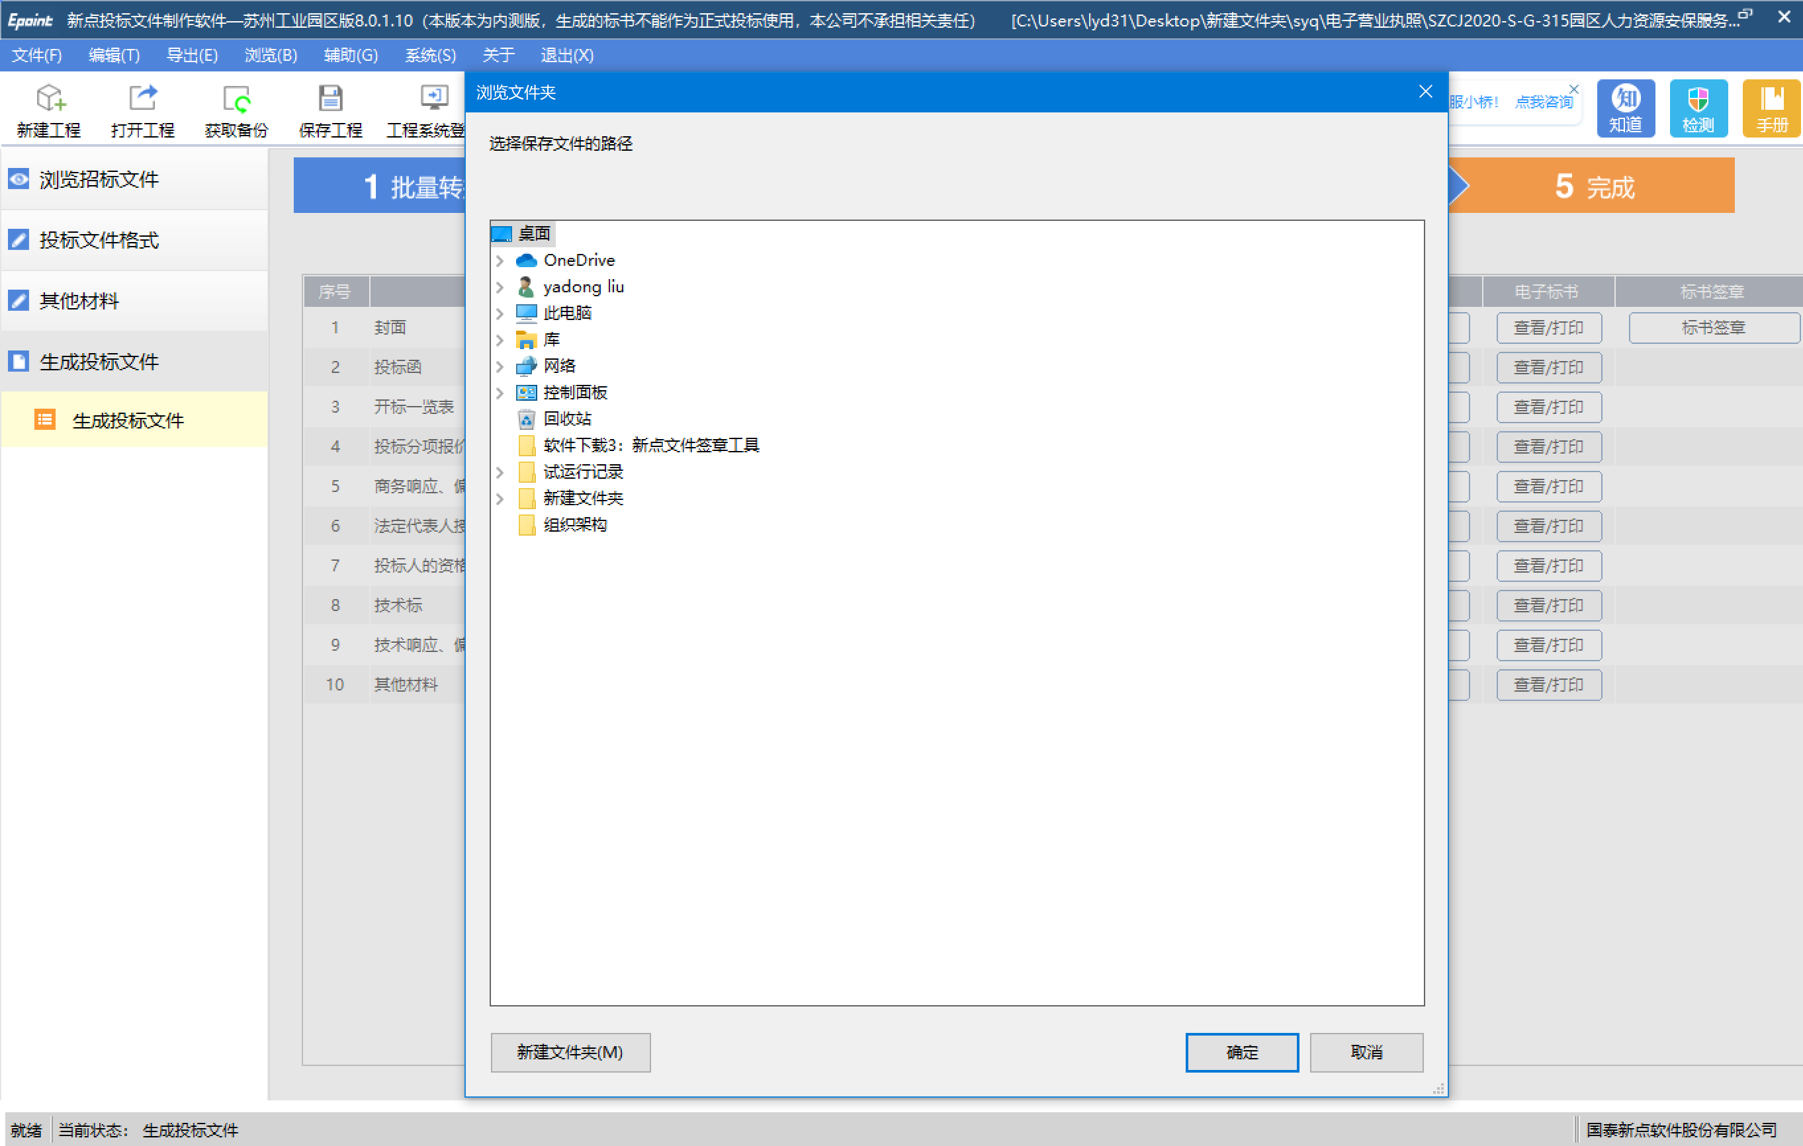
- 选择保存路径后， 在所选择的路径生成一份加密投标文件和非加密投标文件。
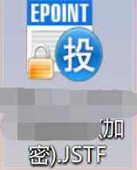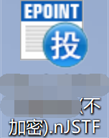
注：“(加密).JSTF”是在线投标上传时，所必需使用的文件；“(不加密).nJSTF”文件目前暂不使用，请妥善保管。
- 投标文件生成成功后，点击第5步完成按钮，可对标书进行打印或者复制操作。
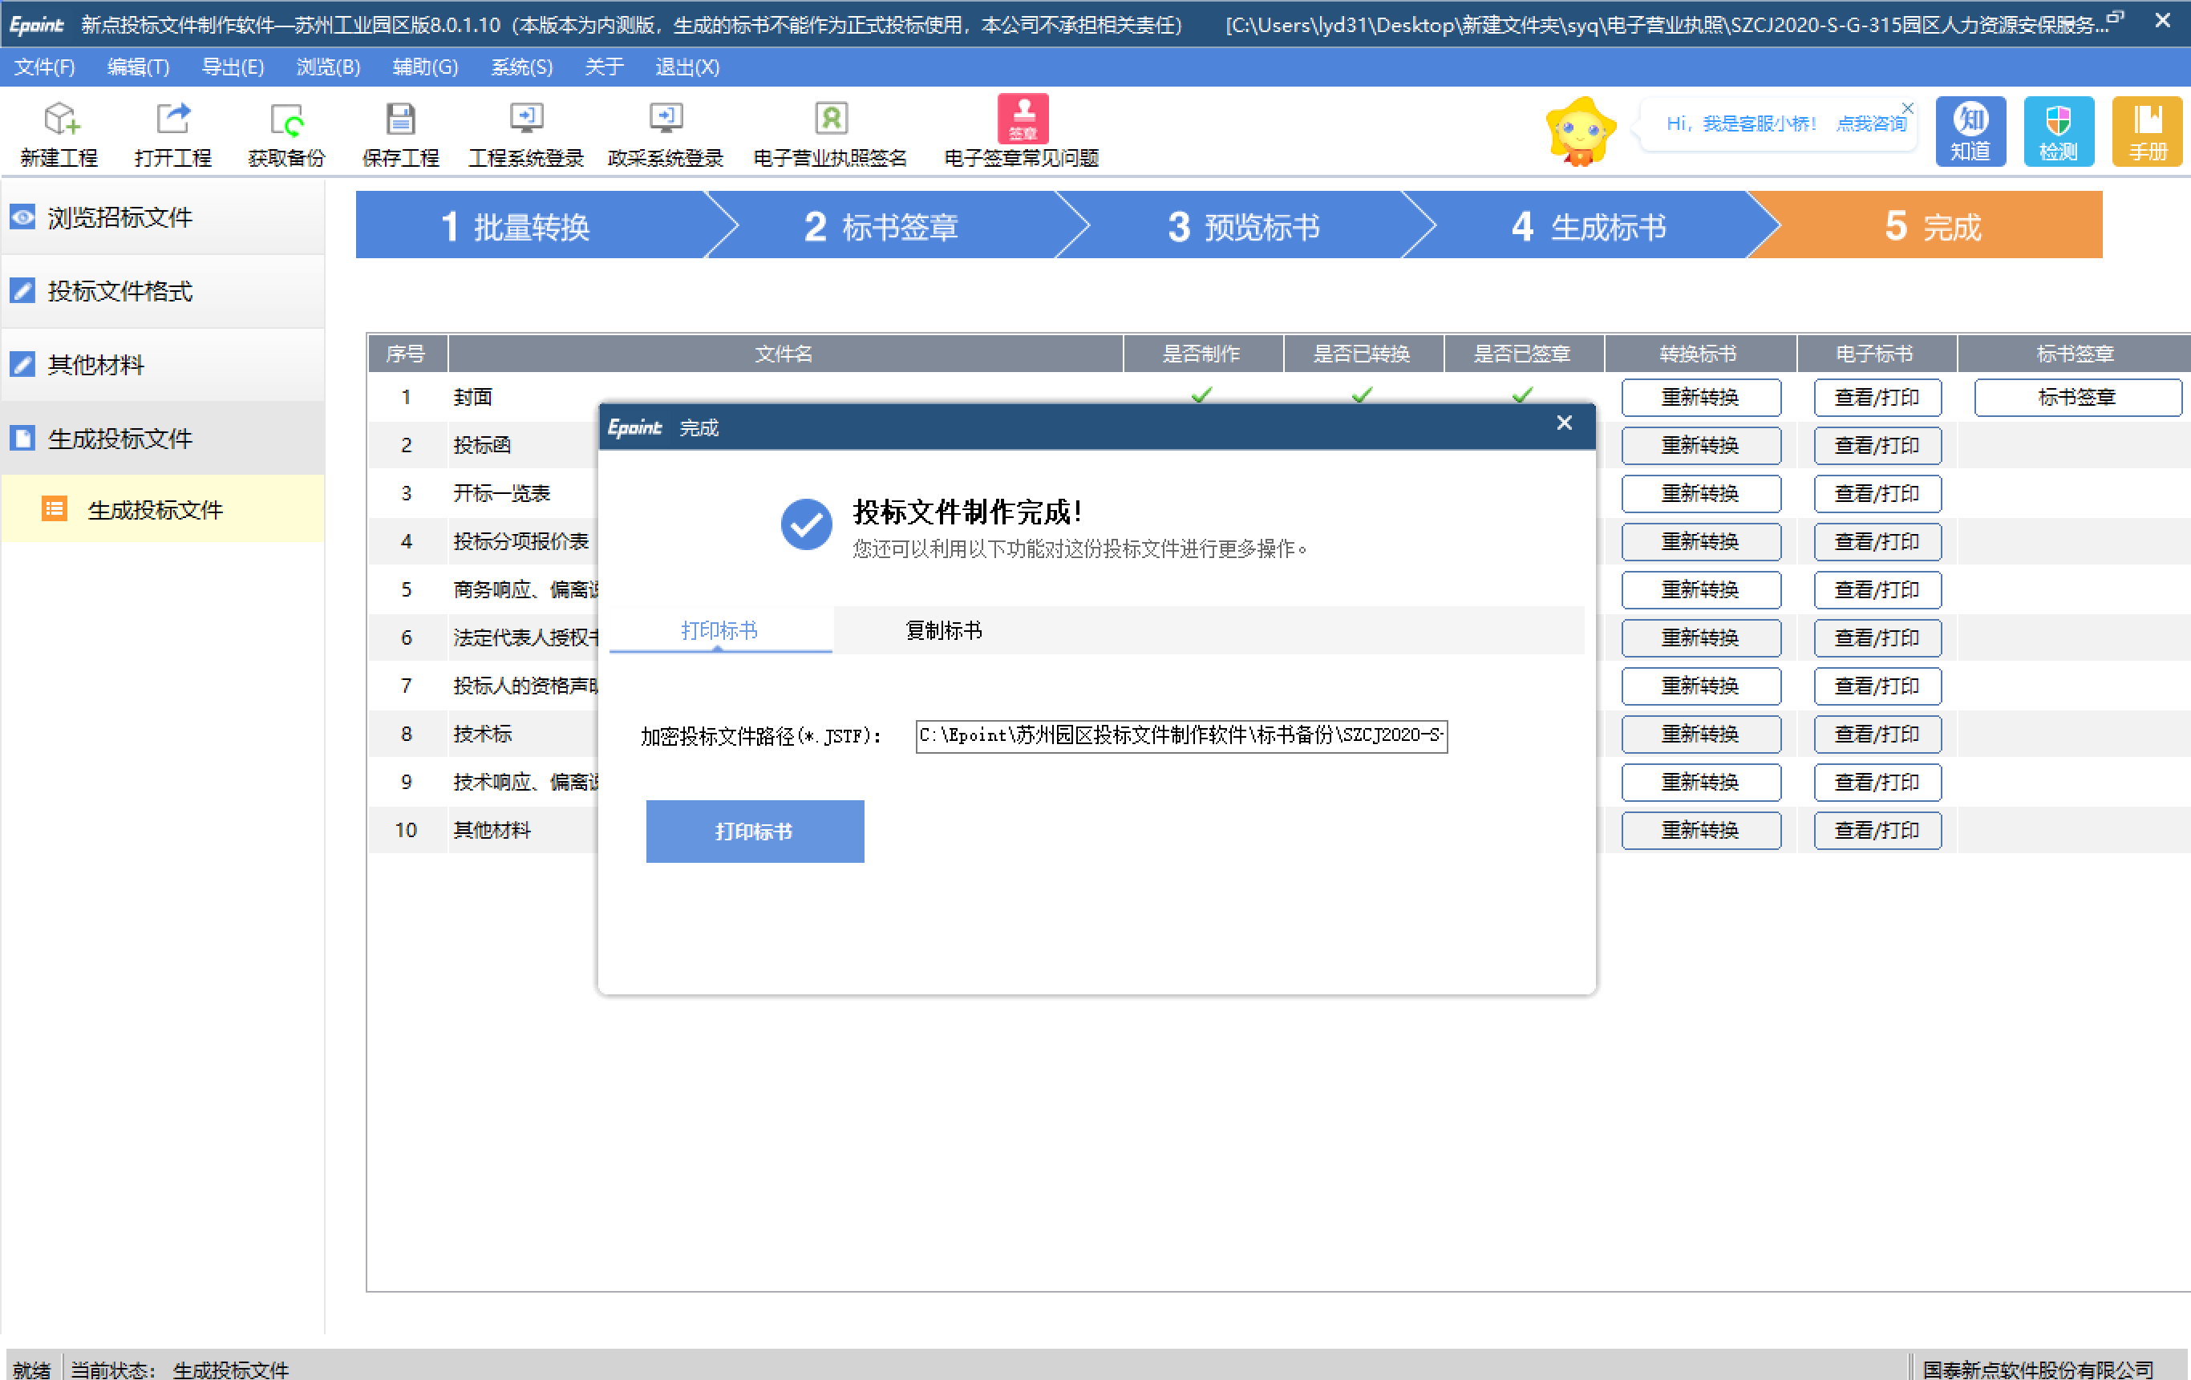
- 可点击工具上方“政采系统登录”后，登录业务系统后，点击“我的项目-项目流程-上传响应文件”，进行投标文件上传。

